Macintosh HD:Users:cem:xeniC:embedded:Projects:Universal Naza CAN Bus Telemetrie Adapter:Documentation:AnySense Pfeile CMYK-weiss.epsMacintosh HD:Users:cem:xeniC:embedded:Projects:Universal Naza CAN Bus Telemetrie Adapter:Documentation:AnySense CMYK-weiss.eps

Firmware Stand: Version 1.2

Bedienungsanleitung

asdsad

Macintosh HD:Users:cem:xeniC:embedded:Projects:Universal Naza CAN Bus Telemetrie Adapter:Documentation:CE-WEEE CMYK-schwarz.eps

Altgeräteentsorgung

Das Symbol unten weist darauf hin, dass dieses Produkt vom Hausmüll getrennt entsorgt werden muss, geben Sie es bei einer offiziellen Sammelstelle ab. Durch getrenntes Sammeln und Recycling des Produkts werden die Rohstoffreserven geschont, und es ist sichergestellt, dass beim Recycling alle Bestimmungen zum Schutz von Gesundheit und Umwelt eingehalten werden.

Konformitätserklärung

Hiermit erklärt die xeniC UG (haftungsbeschränkt) dass sich das Produkt in Übereinstimmung mit den grundlegenden Anforderungen und anderen relevanten Vorschriften der entsprechenden CE Richtlinien befindet.

Macintosh HD:Users:cem:xeniC:embedded:Projects:Universal Naza CAN Bus Telemetrie Adapter:Documentation:Logo_xeniC.eps

xeniC UG (haftungsbeschränkt)

Poelchaukamp 7b

D-22301 Hamburg

FON: +49 (0) 40 325 923 68

WEEE-Reg.-Nr. DE 39058794

<http://www.anysense.de>

[Vorwort 2](#_Toc416253042)

[Beschreibung 2](#_Toc416253043)

[Funktionsumfang 3](#_Toc416253044)

[1 Verfügbare Daten 3](#_Toc416253045)

[2 Darstellung auf den Telemetrie Systemen 5](#_Toc416253046)

[2.1 Futaba S.Bus2 5](#_Toc416253047)

[2.2 Graupner/SJ HoTT 6](#_Toc416253048)

[2.3 Jeti Duplex EX 7](#_Toc416253049)

[2.4 FrSky S.Port 8](#_Toc416253050)

[3 Erweiterung mit FrSky Sensoren 9](#_Toc416253051)

[4 Erweiterung mit MAVLink Komponenten (MinimOSD) 10](#_Toc416253052)

[Inbetriebnahme 12](#_Toc416253053)

[1. Verbinden mit DJI 12](#_Toc416253054)

[1.1. Naza M V1/V2 13](#_Toc416253055)

[1.2. Wookong M 14](#_Toc416253056)

[1.3. Phantom 1 15](#_Toc416253057)

[1.4. Phantom 2 16](#_Toc416253058)

[2. Telemetrie System auswählen 16](#_Toc416253059)

[2.1. Auswahl mit der Fernsteuerung 17](#_Toc416253060)

[2.2. Auswahl mit dem Konfiguration Manager 18](#_Toc416253061)

[3. Verbinden mit dem Telemetrie System 19](#_Toc416253062)

[3.1. Futaba S.Bus2 20](#_Toc416253063)

[3.2. Graupner/SJ HoTT 21](#_Toc416253064)

[3.3. Jeti Duplex EX 21](#_Toc416253065)

[3.4. FrSky S.Port 22](#_Toc416253066)

[4. Troubleshooting 23](#_Toc416253067)

[Erweiterte Konfiguration 25](#_Toc416253068)

[1. Konfiguration Manager 25](#_Toc416253069)

[2. Firmware Update 26](#_Toc416253070)

[3. Telemetrie System 26](#_Toc416253071)

[3.1. Futaba S.Bus2 27](#_Toc416253072)

[3.2. Graupner/SJ HoTT 28](#_Toc416253073)

[3.3. Jeti Duplex EX 29](#_Toc416253074)

[3.4. FrSky S.Port (Taranis) 30](#_Toc416253075)

[4. Weitere Hinweise 31](#_Toc416253076)

[4.1. LED Status 31](#_Toc416253077)

# Vorwort

Vielen Dank, dass Sie sich für unser Produkt entschieden haben. Bitte lesen Sie sorgfältig die folgende Anleitung, um das Gerät korrekt zu installieren und zu verbinden. Bitte besuchen Sie auch regelmäßig unsere Homepage unter <http://www.anysense.de>. Dort finden Sie immer die neuesten Produktinformationen, Neuigkeiten, technische Updates und Revisionen der Anleitungen. Bei Fragen zu Ihrem Produkt kontaktieren Sie bitte Ihren Fachhändler oder den AnySense Kundenservice.

# Beschreibung

Das AnySense Telemetrie Modul wurde speziell für den Einsatz mit DJI Flugkontrollsystemen konzipiert. Der AnySense kann Telemetrie-Informationen in Echtzeit übertragen, um Ihnen alle Statusinformationen Ihres Multicopters während eines Fluges anzuzeigen.

Im Falle einer ungewollten Landung oder beim Fehlverhalten der Flugsteuerung, zeigt Ihnen der AnySense jederzeit die aktuelle Position.

Somit ist auch bei einem Totalausfall die letzte bekannte Position auf dem Display der Fernsteuerung sichtbar.

Neben der Anzeige werden ebenfalls alle Daten auf der Speicherkarte Ihrer Fernsteuerung gespeichert. Mit den entsprechenden Tools lassen sich die Inhalte der Speicherkarte ganz bequem visualisieren, nach Excel exportieren oder sogar in entstanden Videos einbetten.

Der AnySense adaptiert mit der Unterstützung des MAVLink Protokolls, die Lücke zwischen den im Multicopter Segment weit verbreitetem Standard Protokoll und den DJI Produkten.

Damit sind auch den DJI Piloten, viele Erweiterungen und Experten-funktionen, die bisher nur anderen Flugsteuerungen vorenthalten waren, zugänglich.

So kann z.B. das weitaus flexiblere minimOSD auch mit der Naza, Phantom oder auch Wookong betrieben werden.

# Funktionsumfang

## Verfügbare Daten

Über den CAN Bus stehen dem AnySense alle Flugdaten der DJI Flugsteuerungen bereit. Die folgende Auflistung beschreibt alle verfügbaren Informationen. Wie diese dann in Ihrem Telemetrie System dargestellt werden, entnehmen Sie bitte Kapitel 2 – Darstellung auf den Telemetrie Systemen.

* **Position**Breiten- und Längengrad der aktuellen Position des Multicopters. Diese bleibt auch im Notfall erhalten, so dass die Position des Multicopters auch beim Funk-/Stromausfall ermittelt werden kann.
* **RTH/Failsafe Home Position**Die Home Position der Naza die im Failsafe bzw. Coming Home Funktion angeflogen wird. Diese Position wird auch zur Berechnung weiterer Informationen wie Entfernung oder Home Richtung verwendet.
* **GPS Satelliten**  
  Die Anzahl der Satelliten bestimmt die Signalqualität des GPS Empfangs. Je mehr Satelliten sichtbar sind, desto genauer ist die Positionsbestimmung.
* **GPS Fix**

0: Keine Positionsbestimmung möglich

2: Zweidimensionale Positionsbestimmung

3: Dreidimensionale Positionsbestimmung (inkl. Höhe)

4: Differential GPS: es werden geostationäre Satelliten empfangen, die eine sehr genaue Positionsbestimmung ermöglichen.

* **Geschwindigkeit**Geschwindigkeit im km/h basierend auf der GPS Positionsveränderung. Daher erst mit genügend GPS Signal möglich.
* **Entfernung**Entfernung in Meter, zu der Flugsteuerung festgelegten Home Position.
* **Kompass (in Grad)**Der Kompass liefert die Neigungskompensierte Blickrichtung (Pfeil auf GPS Antenne) des Multicopters in Grad.
* **Flugrichtung**   
  Die Flugrichtung des Multicopters in Grad. Dieser Wert kann von der Blickrichtung abweichen und wird anhand der GPS Positionsveränderung berechnet.
* **Home Richtung**Die Richtung in Grad, in der sich die von der Flugsteuerung festgelegte Home Position befindet.
* **Flugmodus**Der aktuelle Flugmodus des Multicopters:0: Manuell  
  1: GPS  
  2: Failsafe  
  3: Atti.
* **Höhe**Exakte Höhe in Meter, die durch den barometrischen Sensor gemessen wird. Diese ist im Vergleich zu der GPS basierten Höhe genauer.
* **Variometer**  
  Steig- und Sink-Rate des Multicopters.
* **Nick und Roll Neigung**  
  Die Neigung des Multicopters, die zum einen für den kompensierten Kompass verwendet wird aber auch für das OSD den künstlichen Horizont liefert.
* **Gesamtspannung**Durch die Flugsteuerung gemessene Spannung des Flug Akkus. Es ist keine Kalibrierung notwendig und liefert direkt exakte Werte.
* **Flugzeit**  
  Die sekundengenaue Flugzeit, die beim Start der Motoren die Messung startet und nach dem stoppen die Messung automatisch beendet.
* **Strom [[1]](#footnote-1)**Der aktuelle Stromverbrauch in Ampere des Multicopters.
* **Kapazität 1**Die entnommene Kapazität in mAh aus dem Flug Akku.
* **Lipo-Überwachung 1**Überwachung der einzelnen Zellen des Lipos.

## Darstellung auf den Telemetrie Systemen

In den folgenden Abschnitten werden die Anzeigen auf den einzelnen Fernsteuerungen abgebildet. Je nach verwendeter Fernsteuerung kann die Darstellung von der Abbildung abweichen.

## Futaba S.Bus2

Futaba T14SG

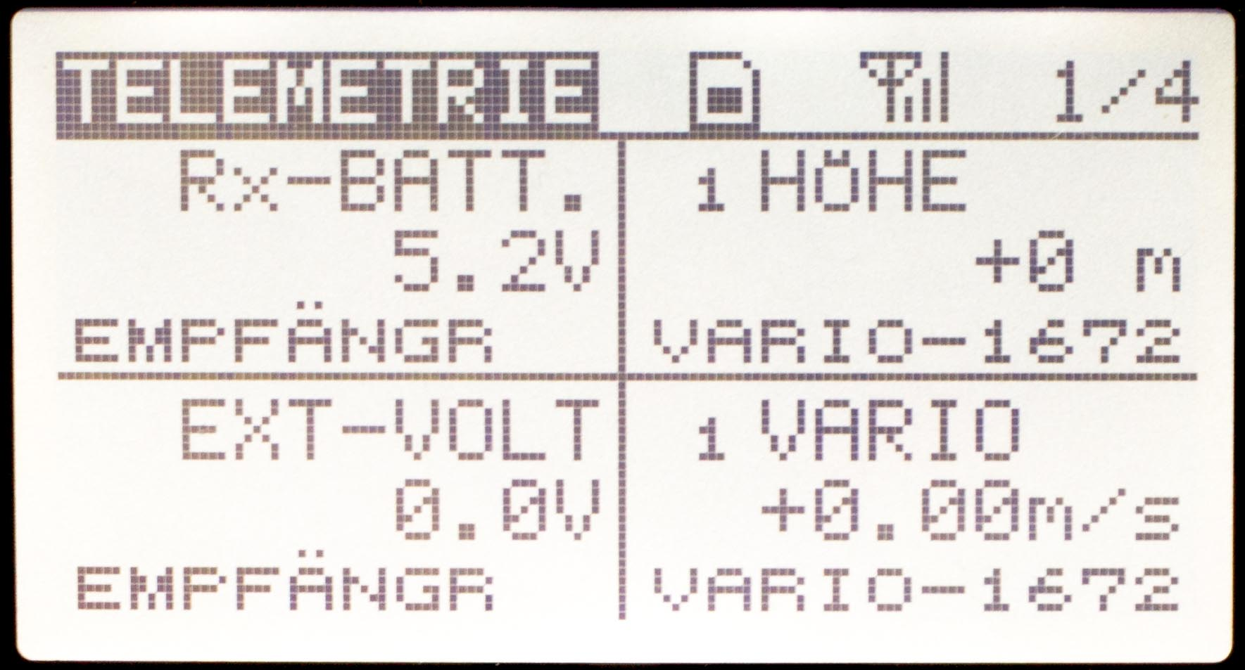 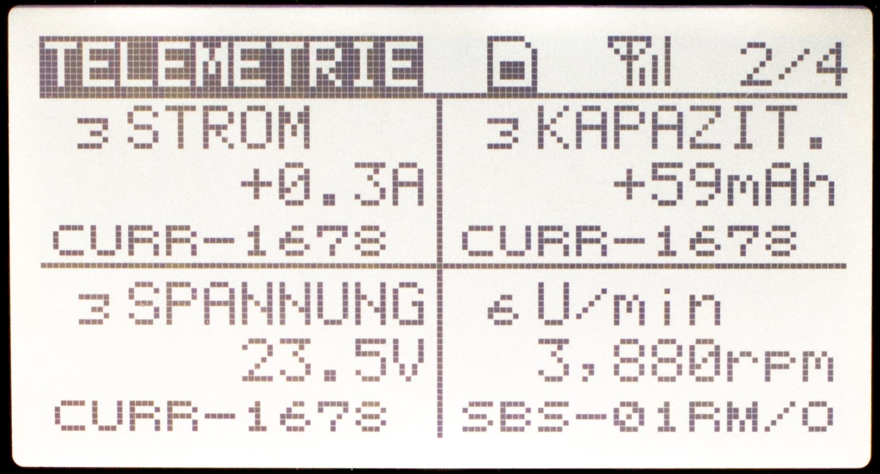

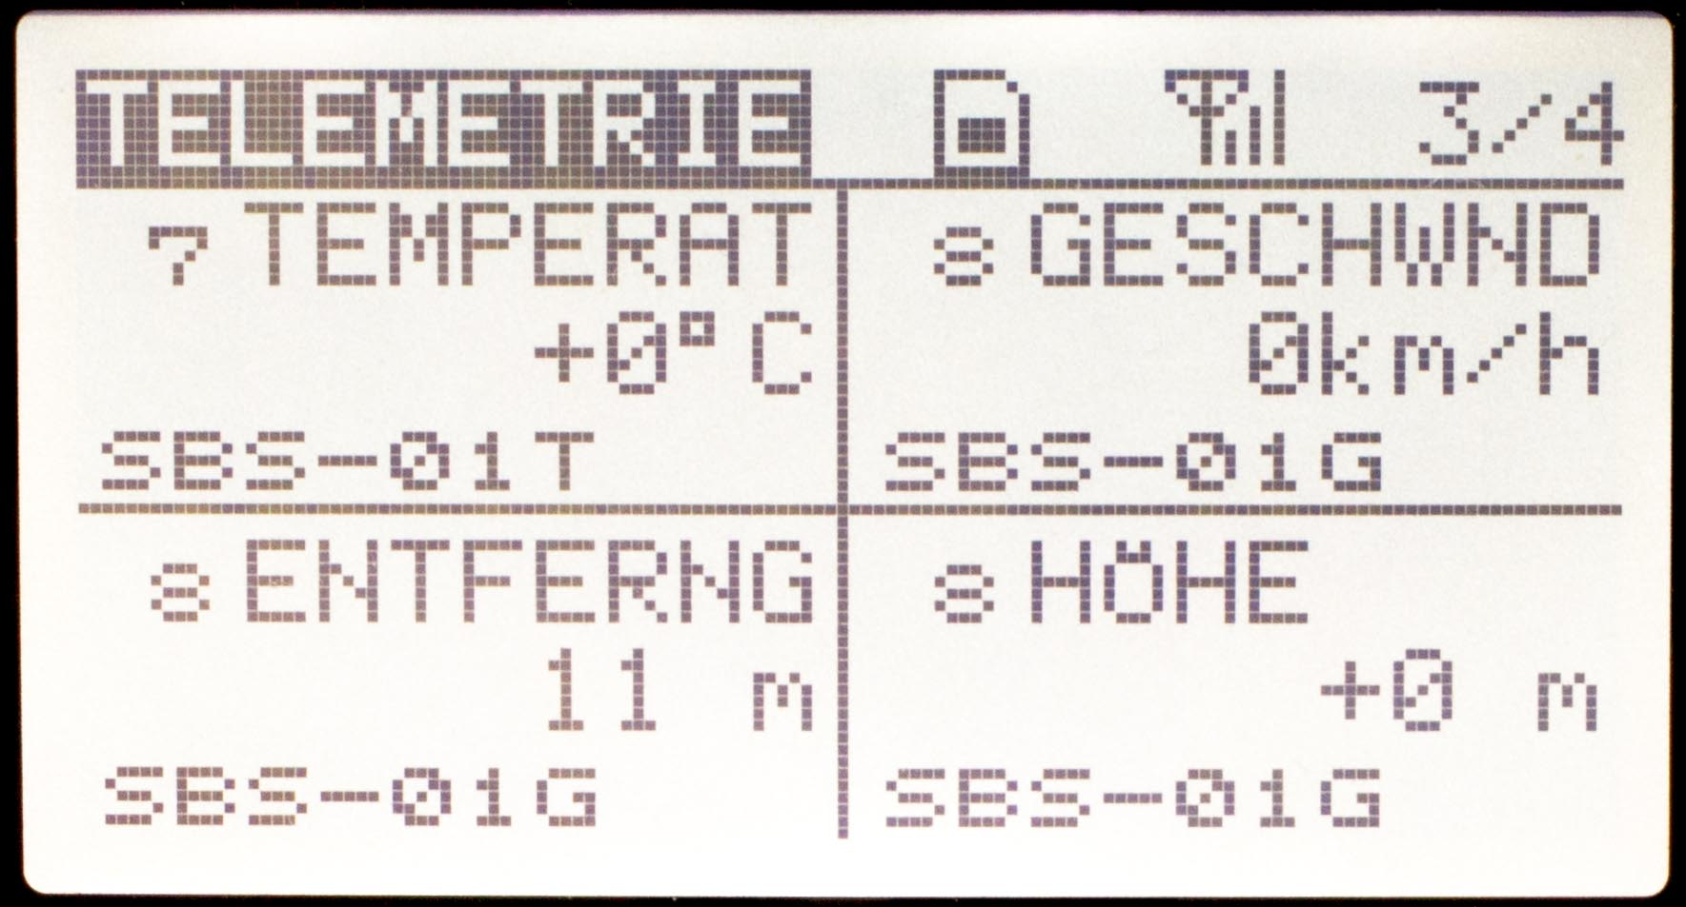 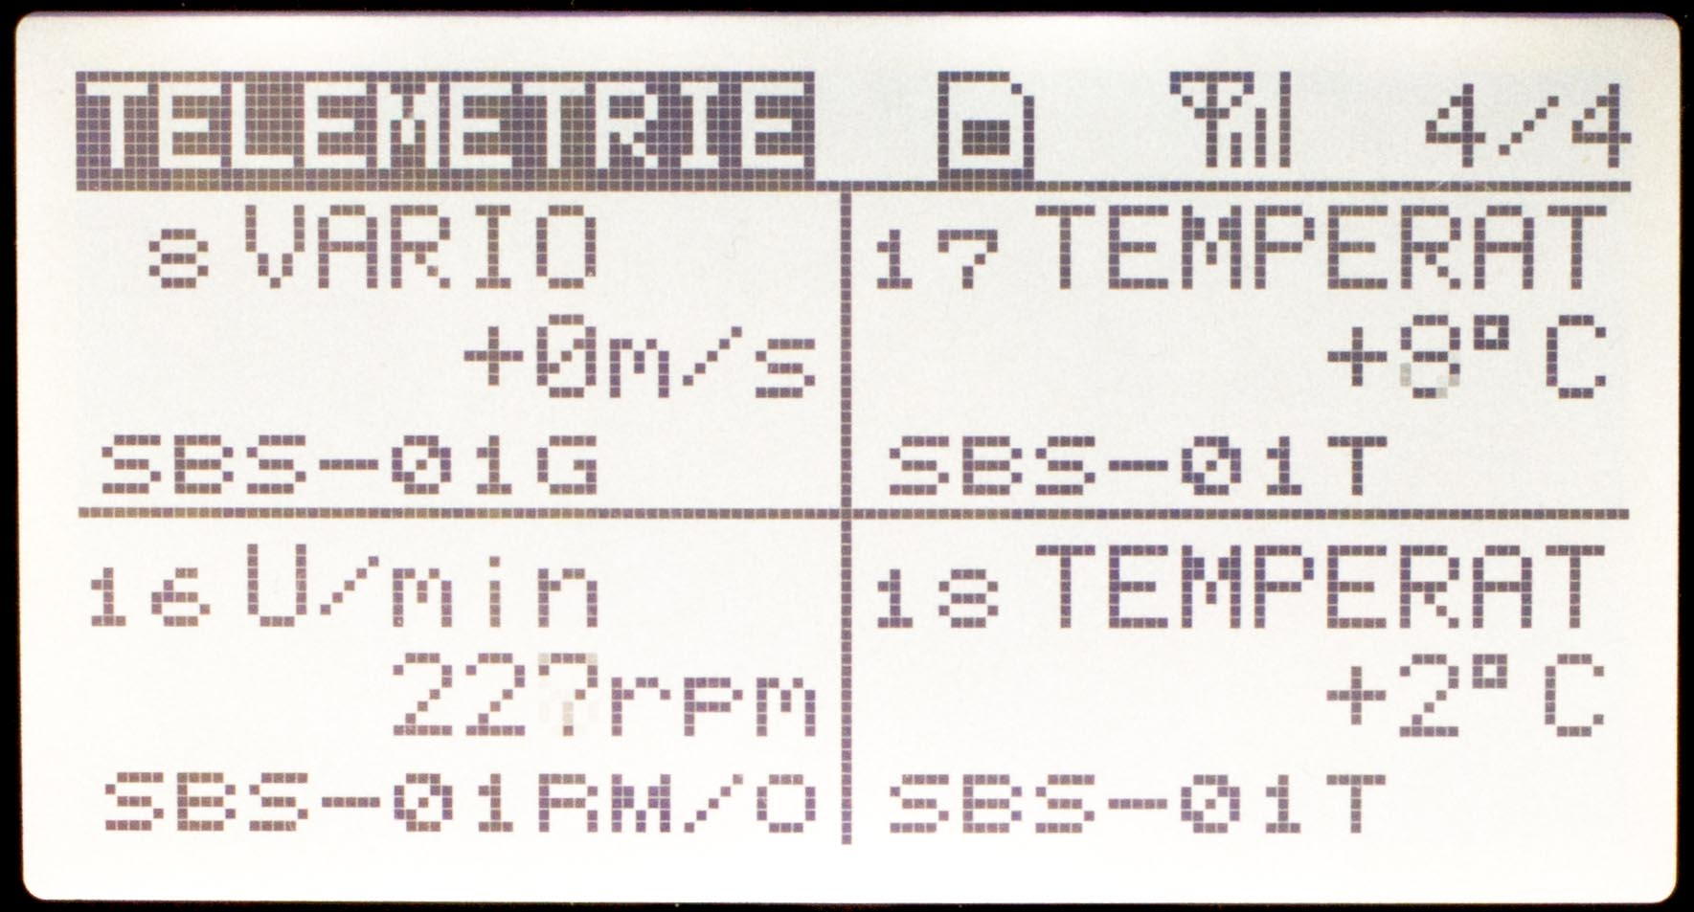

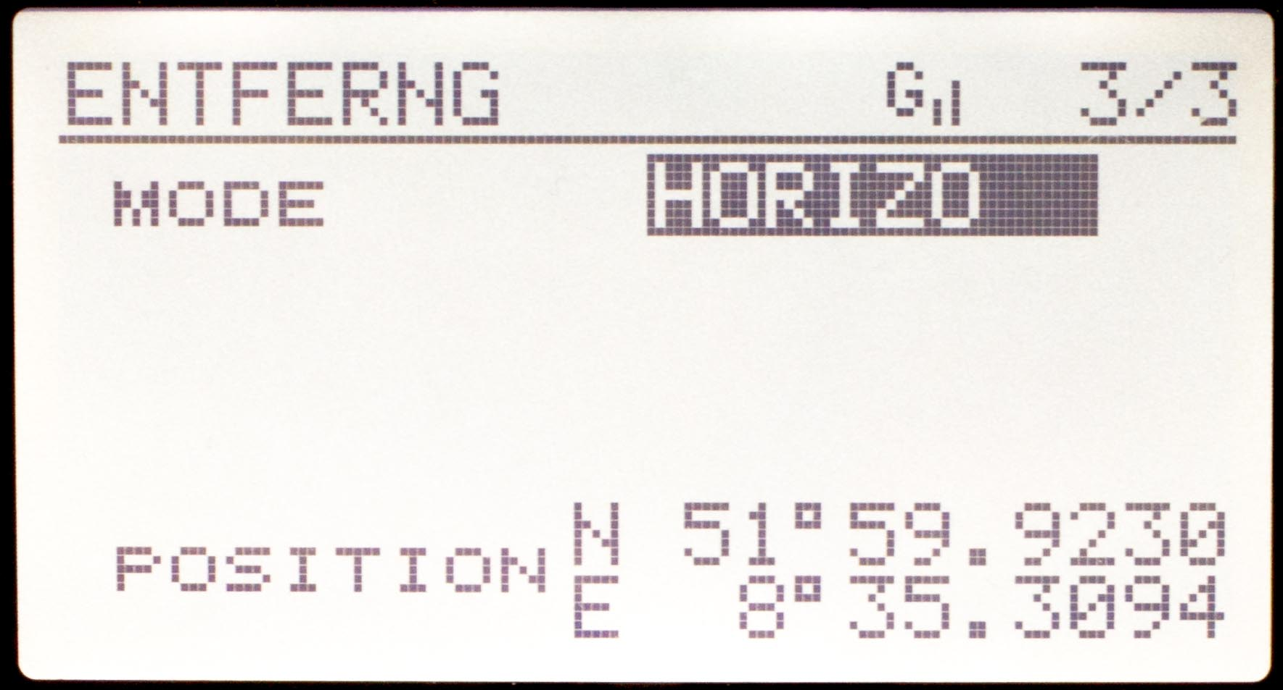

## Graupner/SJ HoTT

Graupner MZ-18/24

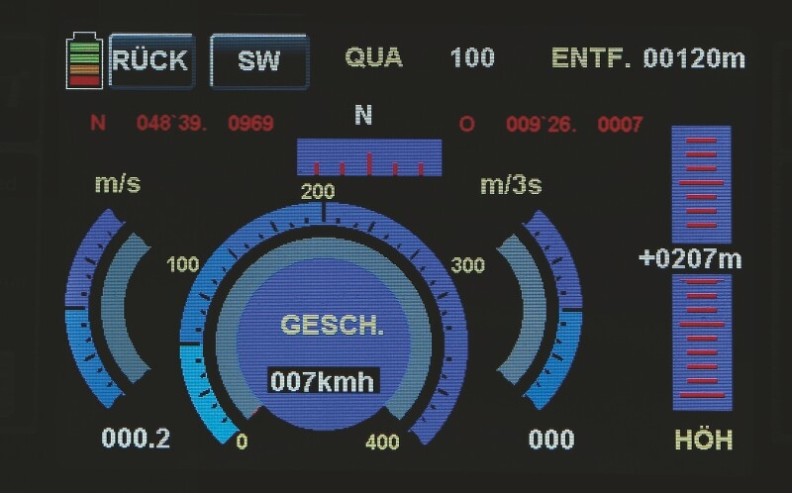 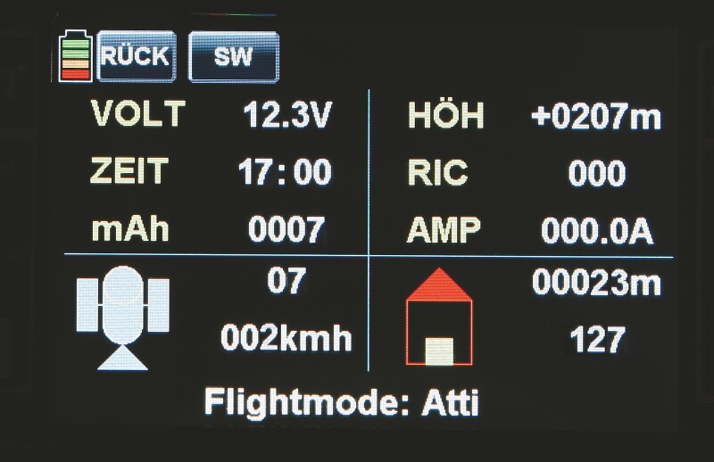

Graupner MX-12/16/20

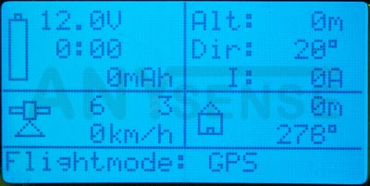 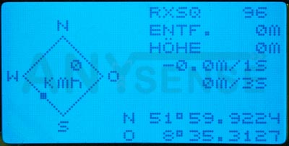

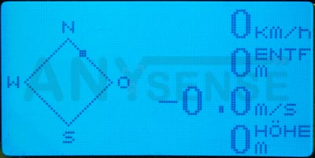 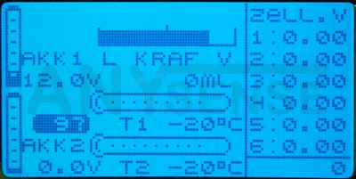

## Jeti Duplex EX

Jeti Box Profi

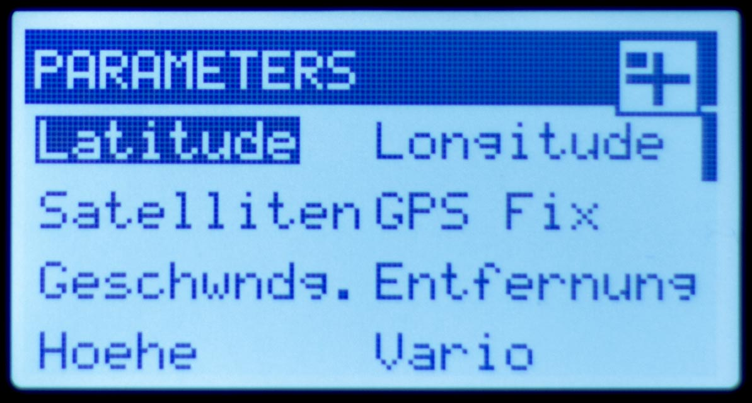 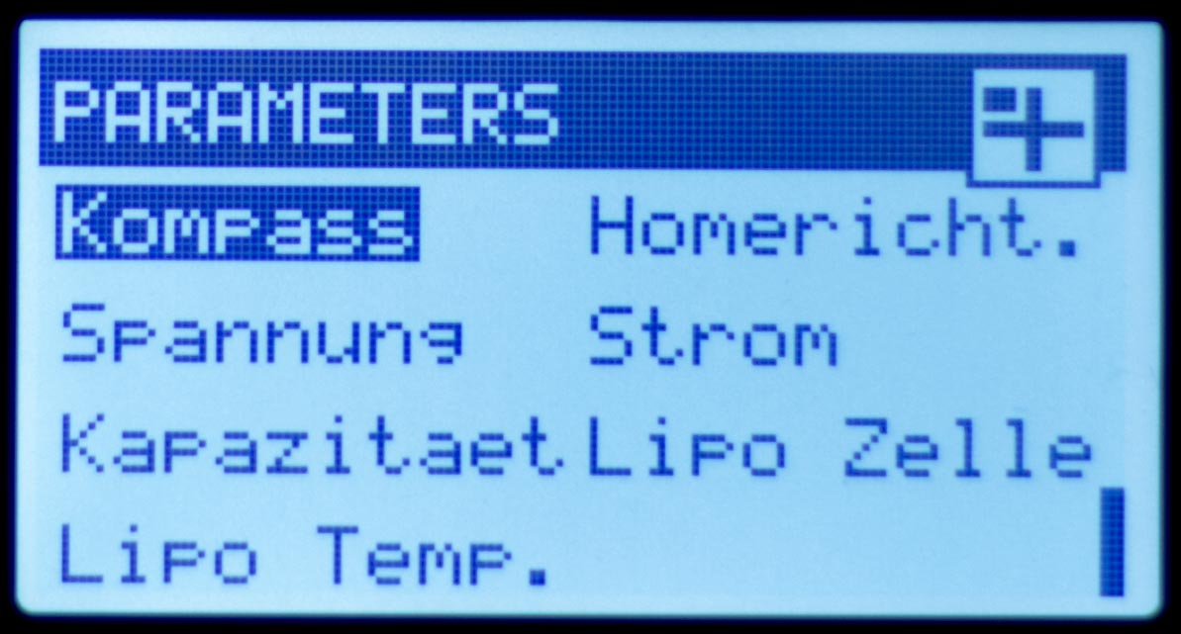

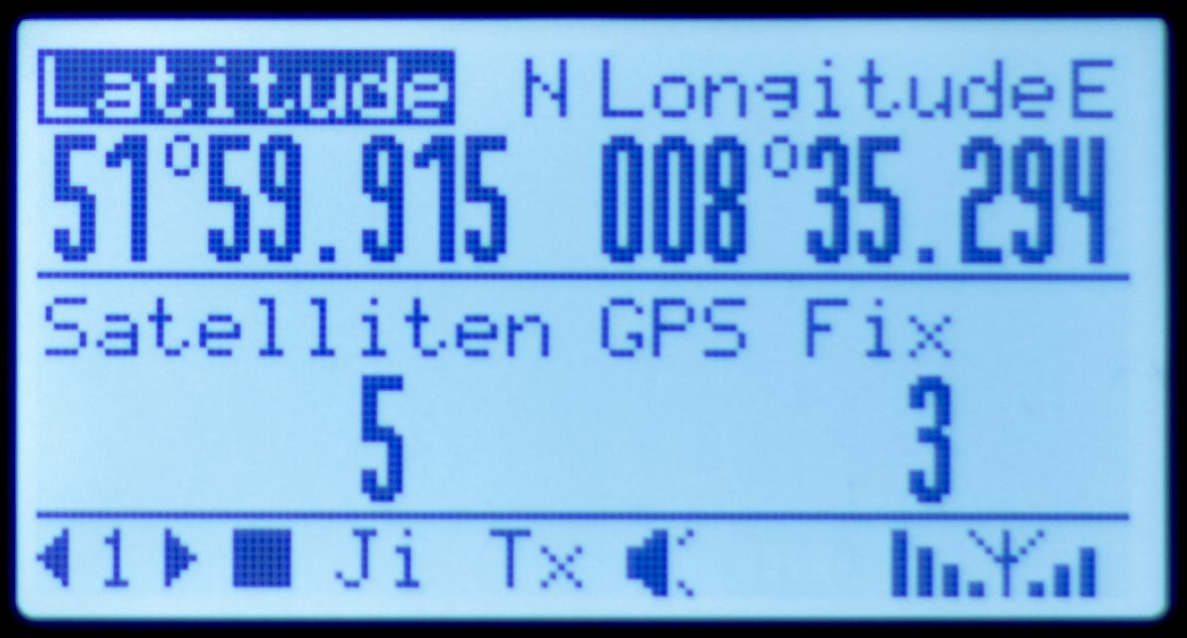 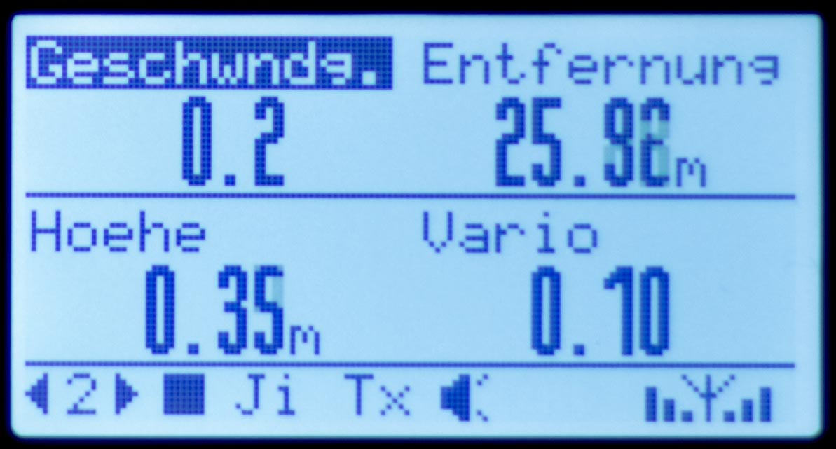

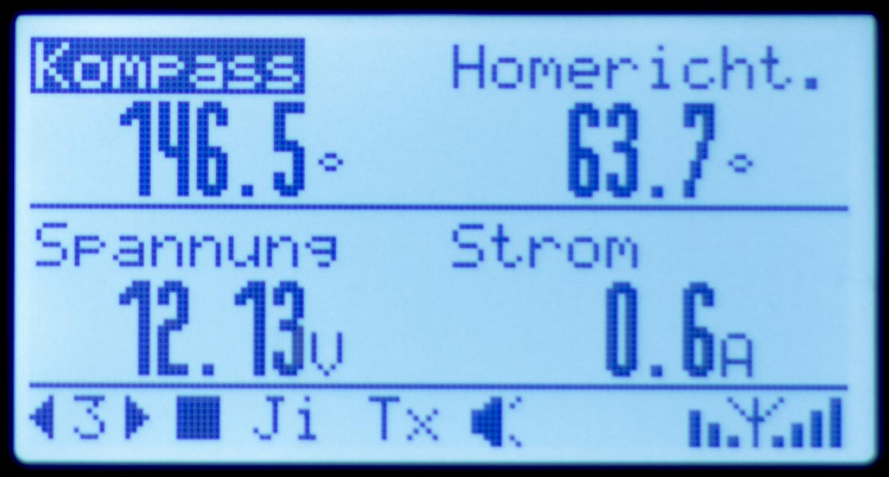 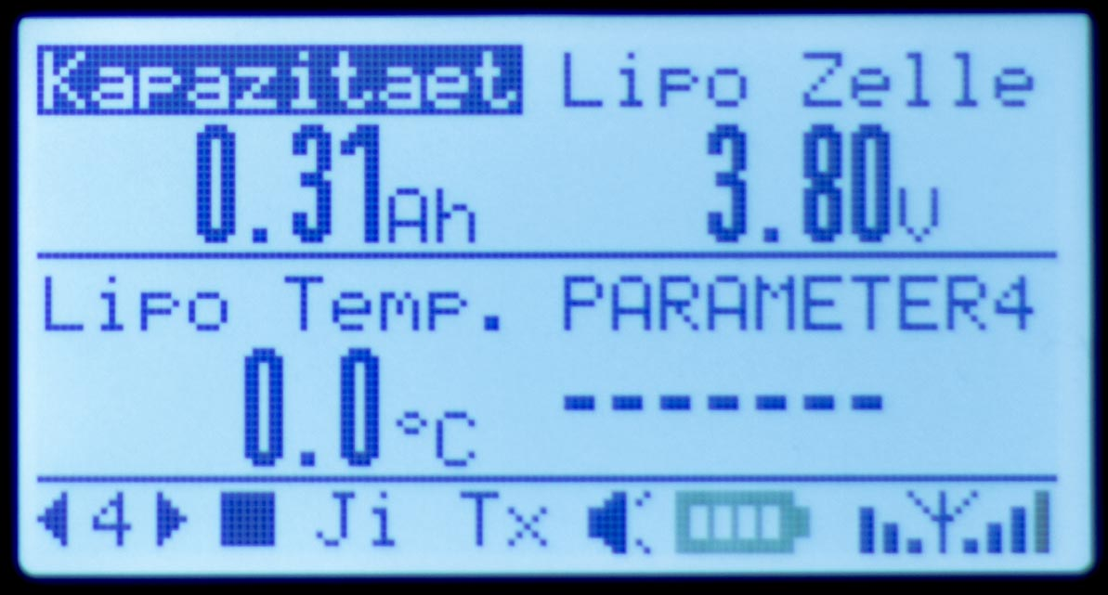

## FrSky S.Port

Taranis / Taranis Plus

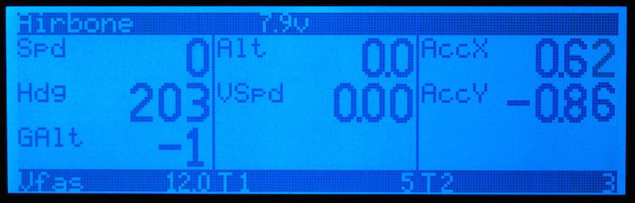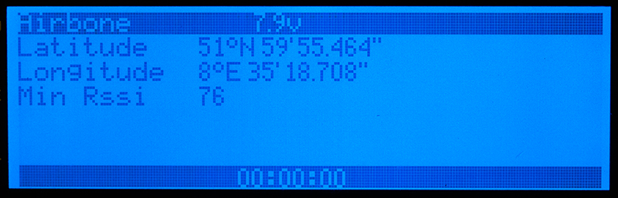

## Erweiterung mit FrSky Sensoren

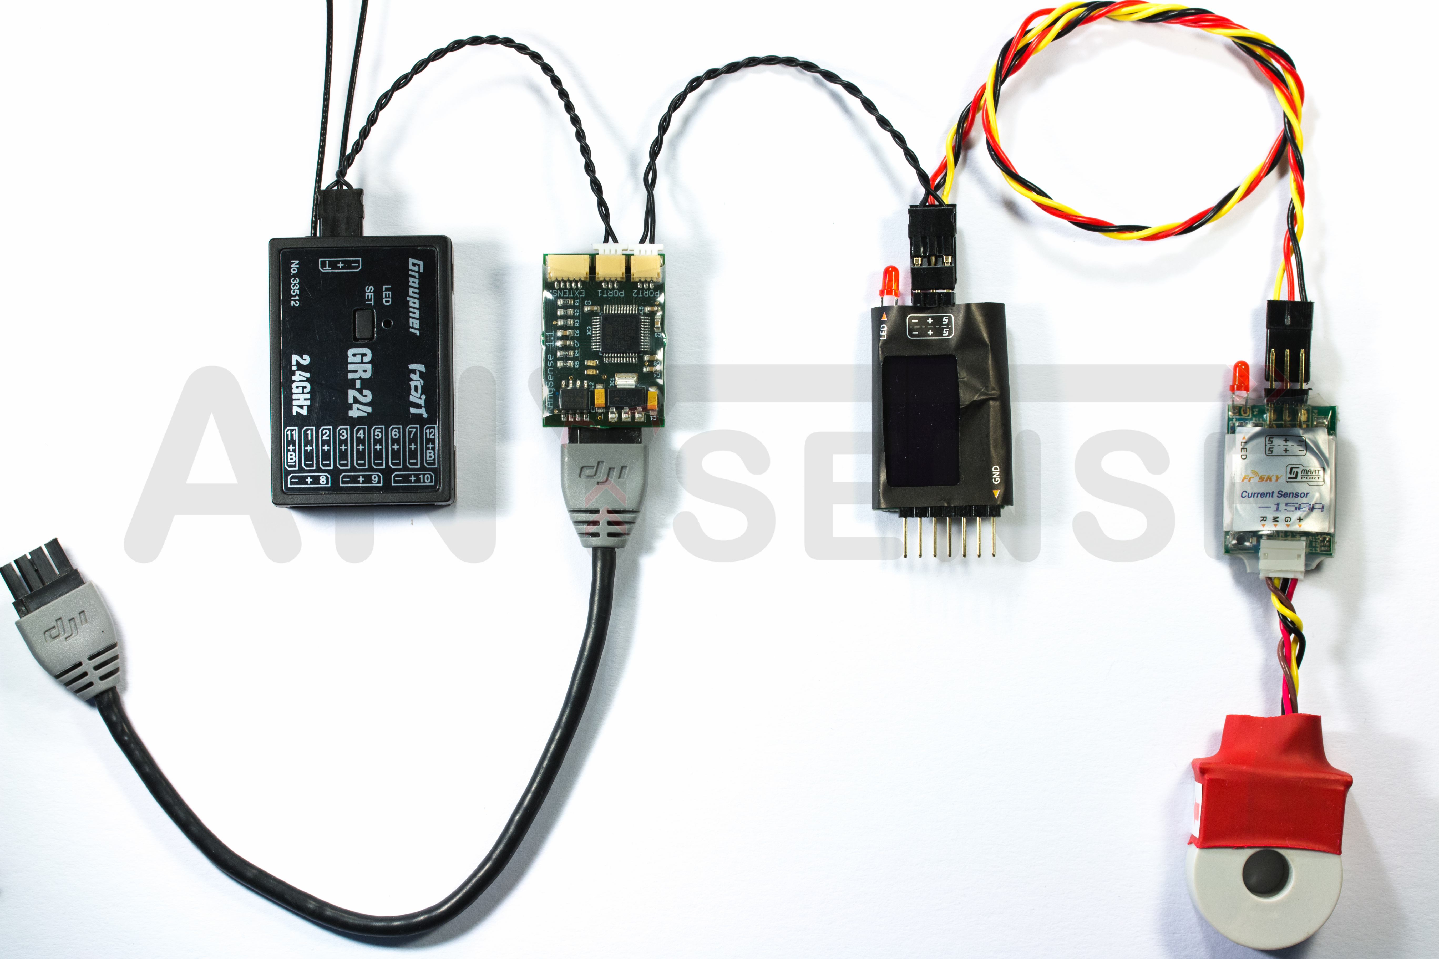Als weitere nützliche Funktion bietet der AnySense die Anbindung der Preis-Leistungs-Starken Sensoren des Herstellers FrSky, zu den Telemetrie Systemen von Graupner/SJ, Futaba, Jeti und MAVLink an.

Dabei werden die Sensor Daten folgender FrSky Sensoren für das Futaba S.Bus2, Jeti Duplex EX, Graupner/SJ HoTT oder MAVLink aufbereitet und entsprechend an Ihre Fernsteuerung weitergeleitet.

* Lipo-Sensors (FrSky FLVSS)
* Stromsensor 40 A (FrSky FCS-40)
* Stromsensor 150 A (FrSky FCS-150)

Durch die Verwendung mehrerer Lipo Sensoren können bis zu 12 Zellen und mehr gemessen werden.

Analog dazu kann auch der Stromsensor mehrfach angeschlossen werden, um Ströme über 150A messen zu können.

Für die Verwendung mehrerer Sensoren vom gleichen Typ, muss jedem Sensor eine eigene ID zugewiesen werden.

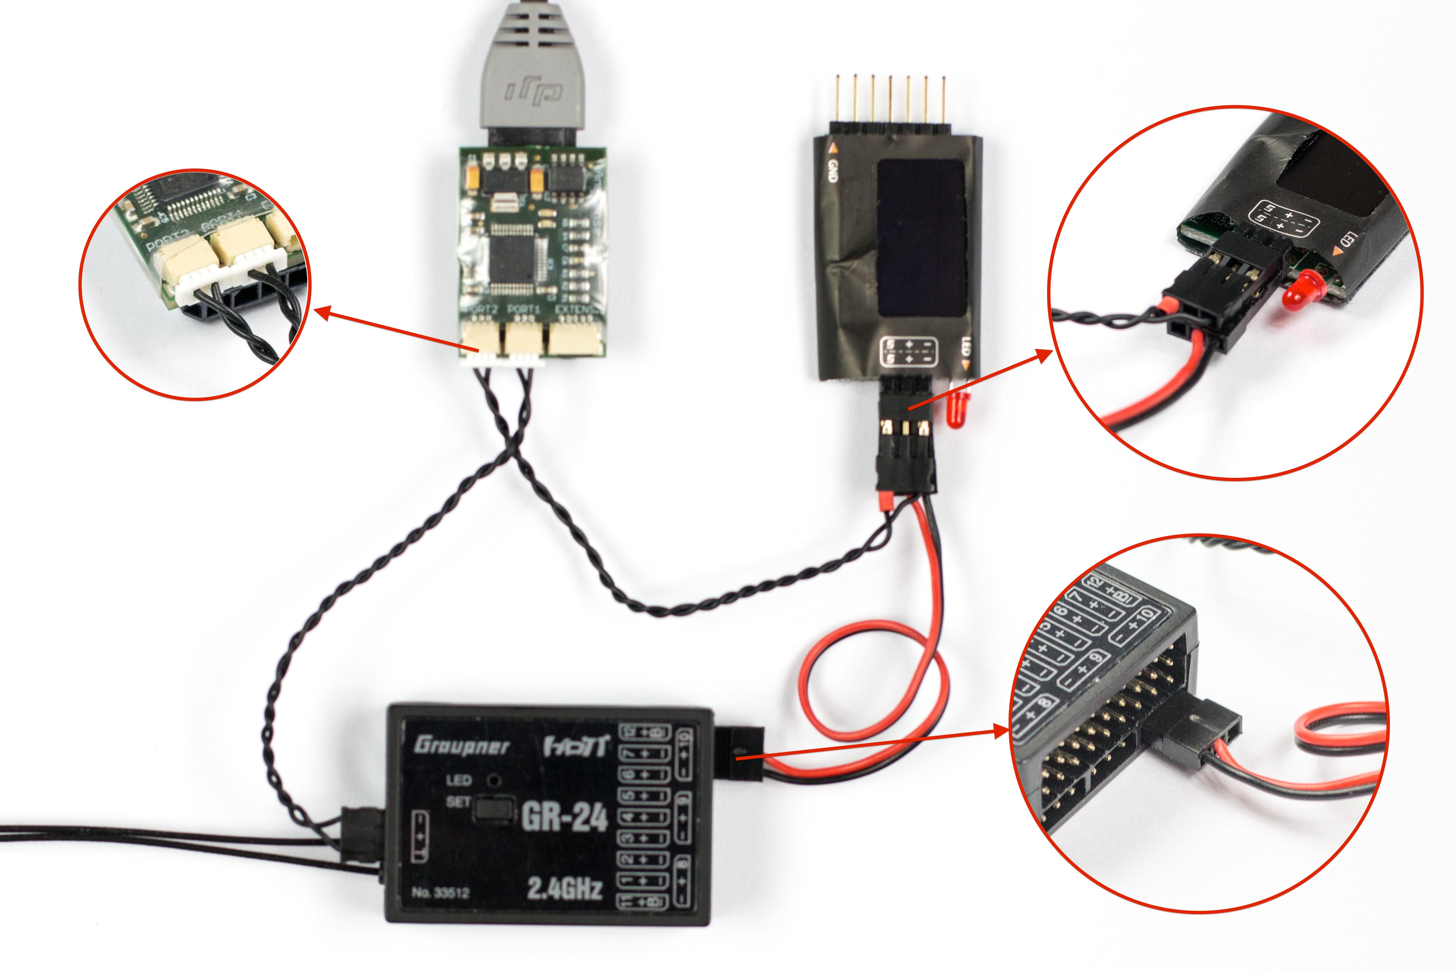Die FrSky Sensoren werden an den Port 2 des AnySense angeschlossen. Dazu wird ein weiteres, optional erhältliches Telemetrie Kabel benötigt. Im Auslieferungszustand des AnySense ist der Anschluss mit der Beschriftung „Port 2“ auf FrSky eingestellt. Sollten Sie Änderungen an der Konfiguration vorgenommen haben, muss sichergestellt werden, dass im Konfiguration Manager weiterhin FrSky S.Port an Port 2 gewählt ist.

Im Normalfall werden die FrSky Sensoren vom FrSky-Empfänger mit Strom versorgt. Beim Einsatz am AnySense muss die Versorgung mit einem zweiadrigen Servo Kabel durch die Naza oder dem Empfänger erfolgen.

## Erweiterung mit MAVLink Komponenten (MinimOSD)

Der AnySense adaptiert mit der Unterstützung des MAVLink Protokolls, die Lücke zwischen den im Multicopter Segment weit verbreitetem Standard Protokoll und den DJI Produkten.

Damit ist auch den DJI Piloten, viele Erweiterungen und Experten-funktionen, die bisher nur anderen Flugsteuerungen vorenthalten waren, zugänglich.

MinimOSD

Das MinimOSD ist ein sehr flexibles OSD, für das es viele quelloffene Firmware gibt. In den gezeigten Abbildungen und Beschreibungen wird auf die MinimOSD Extra Copter Firmware und die MinimOSD 1.1 Hardware Bezug genommen.

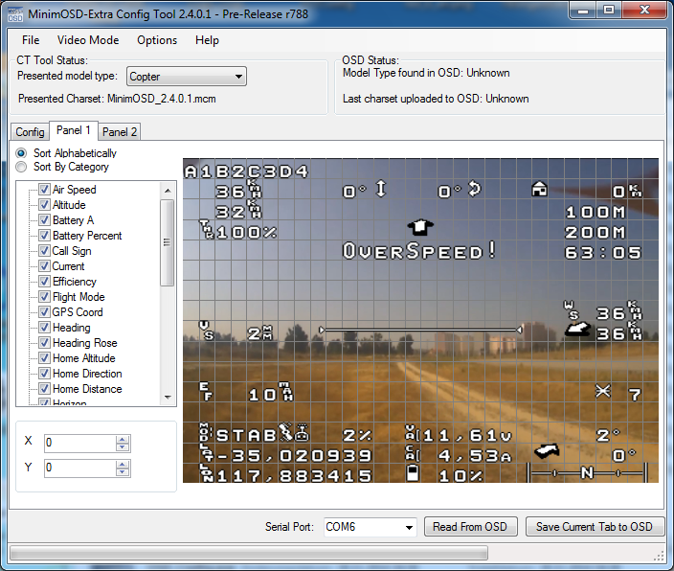

Das MinimOSD ermöglicht es zwei verschiedene Ansichten, sogenannte Panels, für das OSD anzulegen und mit einem Schalter an der Fernsteuerung, zwischen diesen Panels während des Betriebs zu wechseln.

Darüber hinaus gibt es ein leeres Panel, mit der das OSD ausgeschaltete werden kann.

Welche Telemetrie Information an welcher Position in dem jeweiligen Panel dargestellt werden soll, kann über das MinimOSD Config Tool definiert werden.

Mehr Informationen zu der MinimOSD Extra Firmware, finden Sie auf folgender Projekt Seite:

<https://code.google.com/p/minimosd-extra/>

Für die Anbindung an den AnySense gibt es das optional erhältliche AnySense – MAVLink OSD Kabel um den Anschluss an das OSD zu vereinfachen.

Um Hitzeprobleme mit dem OSD zu vermeiden wird empfohlen, die zwei Lötbrücken auf beiden Seiten des OSD zu schließen und das OSD mit einer 5 Volt Quelle wie abgebildet zu versorgen.

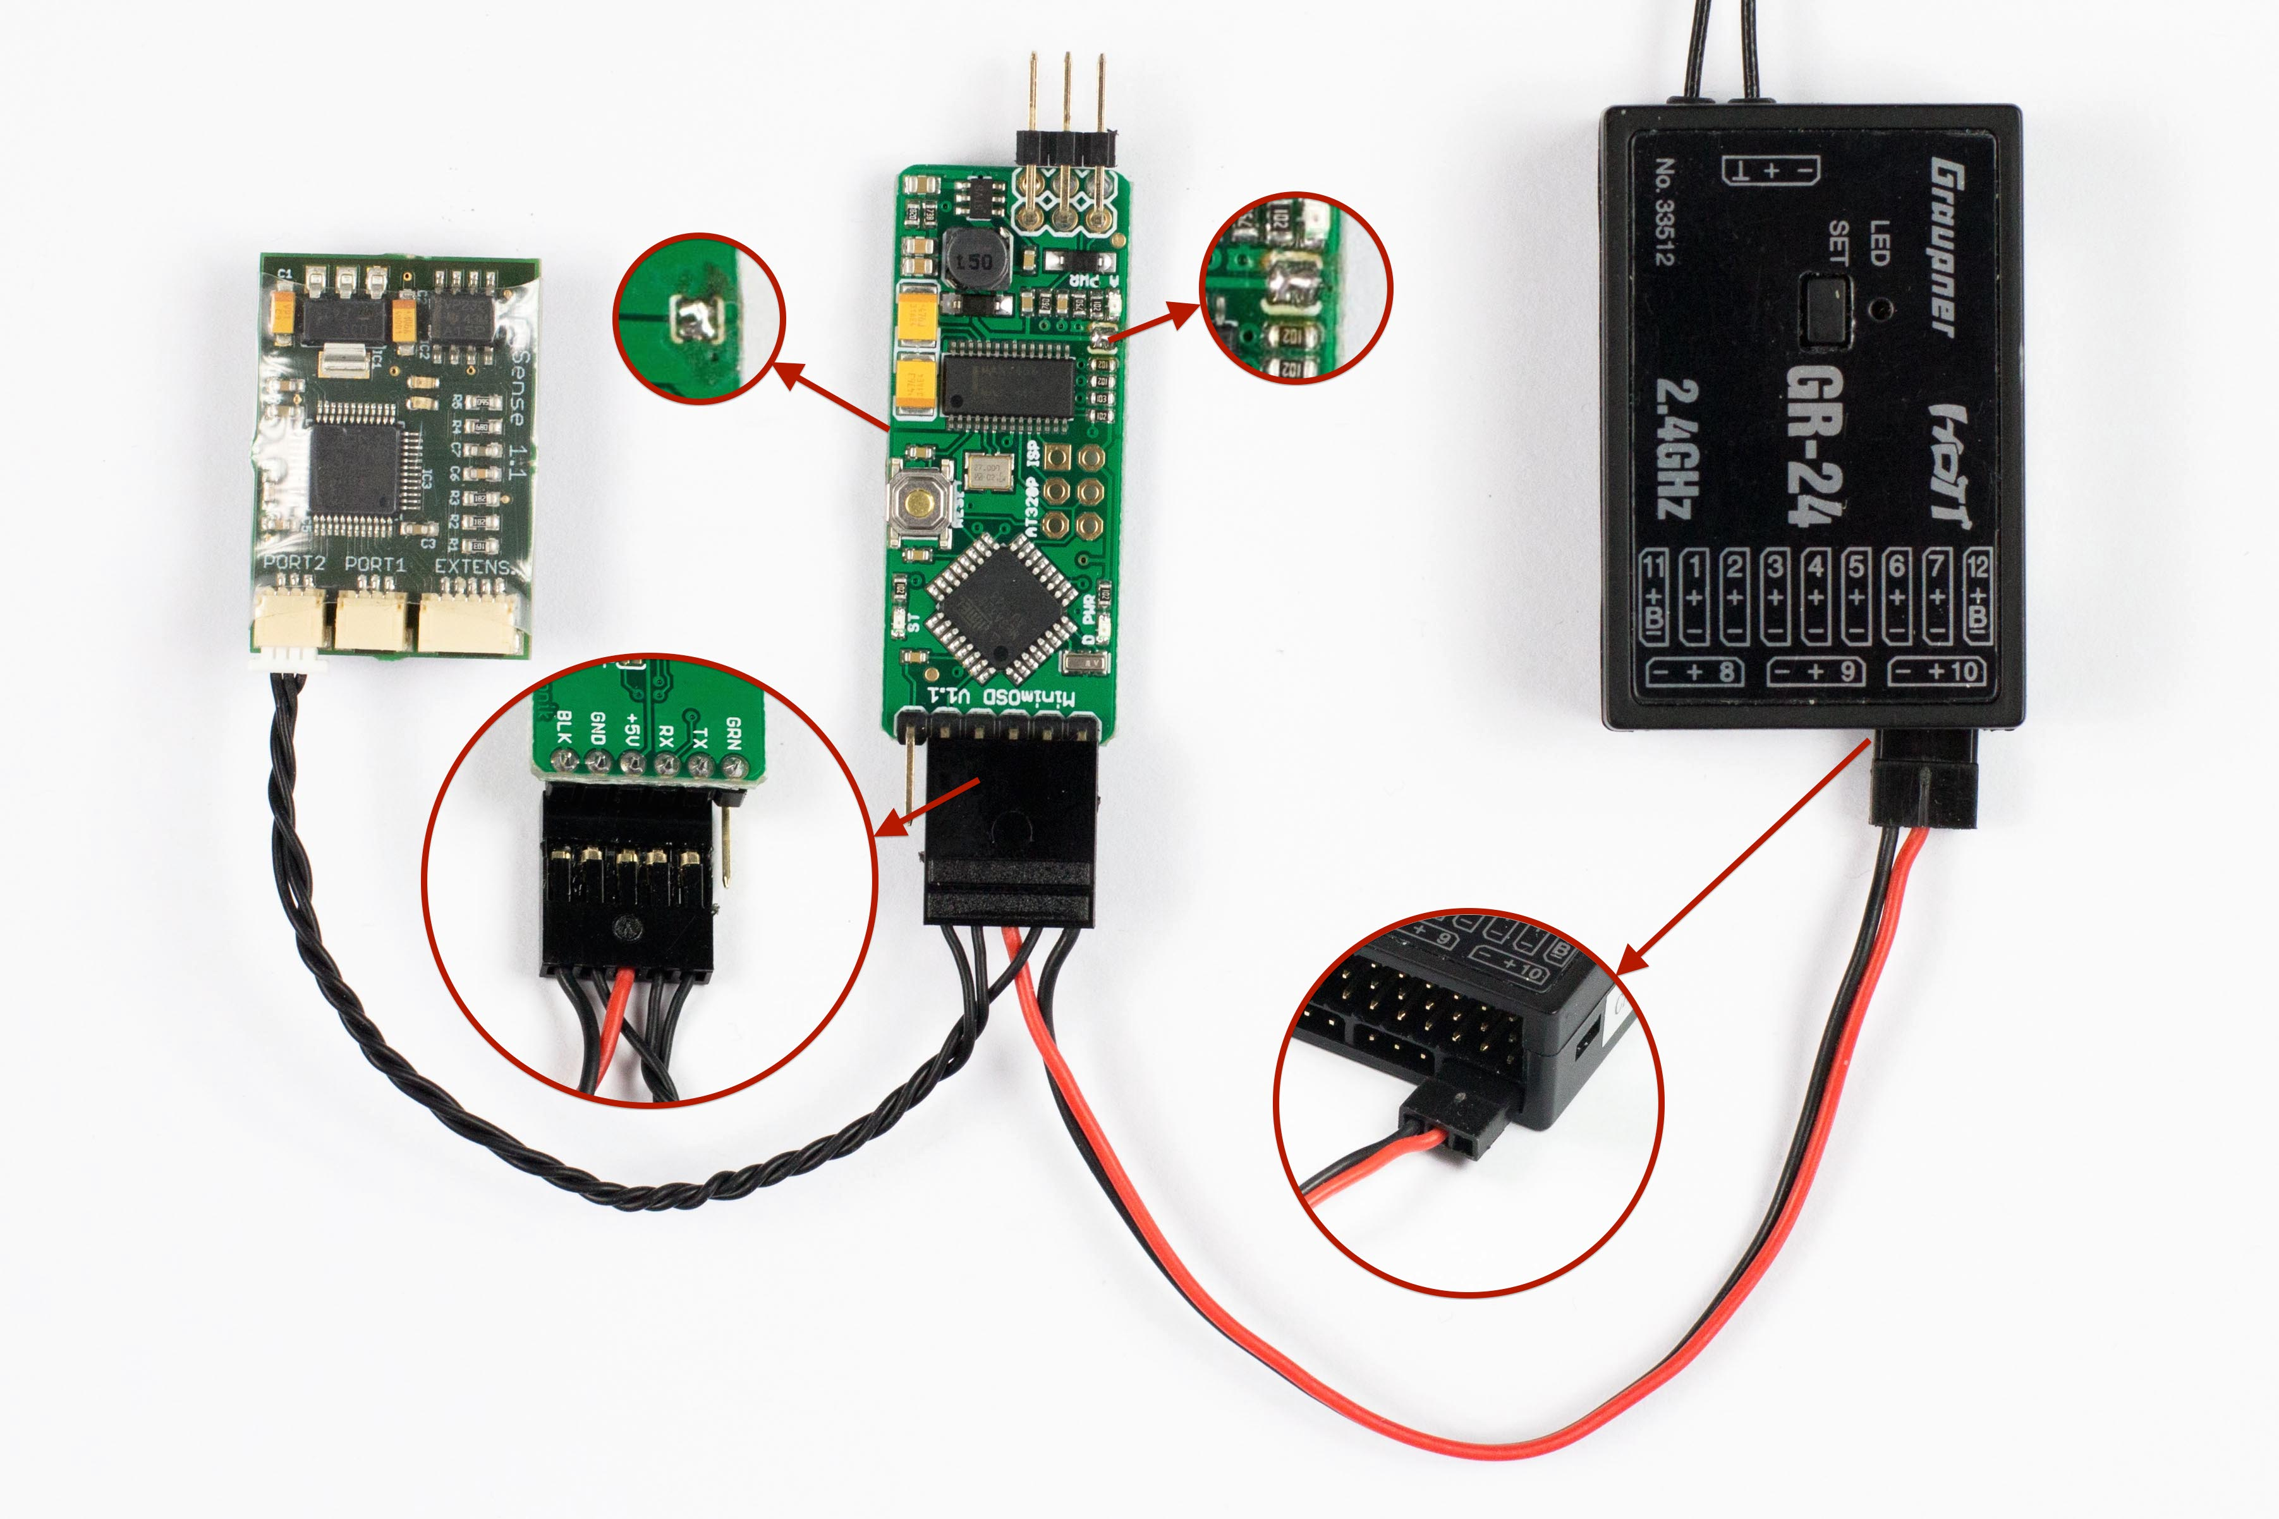Als Quelle für die 5 Volt Spannungsversorgung kann wie in diesem Fall der Empfänger dienen.

Um nun das OSD mit Telemetrie Informationen der Flugsteuerung zu versorgen, muss im Konfiguration Manager die Einstellungen für den Port, in diesem abgebildeten Fall Port 2, auf MAVLink umgestellt werden.

3dr Radio Telemetry

Das 3dr Radio Telemetry System basiert ebenfalls auf dem MAVLink Protokoll und kann somit auch eingesetzt werden.

Dies ermöglicht Ihnen in Echtzeit die Telemetrie Informationen aus der Naza, Phantom oder Wookong, über einen gesonderten Funkkanal zur Basisstation zu senden, um dann zum Beispiel mit dem [DroidPlanner](https://play.google.com/store/apps/details?id=com.droidplanner) auf Ihrem Android Mobil Gerät darzustellen.

# Inbetriebnahme

Die Inbetriebnahme des AnySense erfolgt in 3 Schritten. Zunächst muss der AnySense mit der von Ihnen eingesetzten DJI Flugsteuerung verbunden werden. Als nächstes erfolgt die Auswahl des eingesetzten Telemetrie Systems. Zu guter Letzt erfolgt der Anschluss an den telemetriefähigen Empfänger.

Alle 3 Schritte werden in den folgenden Kapiteln beschrieben. Die Schritte bauen aufeinander auf, daher ist es wichtig alle Schritte nacheinander vorzunehmen und sich erst mit dem nächsten Schritt zu befassen, wenn der vorangegangene Schritt erfolgreich abgeschlossen ist.

## Verbinden mit DJI

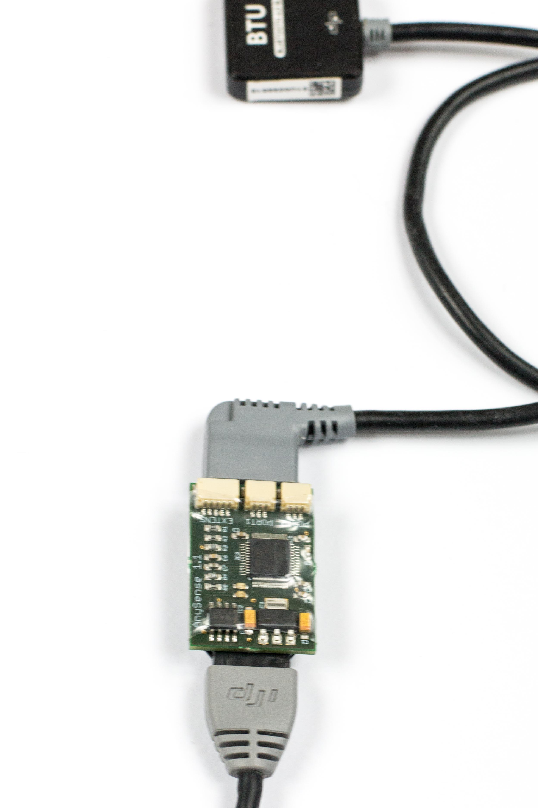Das AnySense Telemetrie Modul wird mit Hilfe eines CAN Bus Kabel an einem beliebigen freien CAN Bus Anschluss der DJI Flugsteuerung angeschlossen. Sollte der CAN Bus Anschluss bereits durch eine weitere Komponente, wie das Zenmuse Gimbal oder das iOSD mini belegt sein, kann der AnySense als CAN Bus Hub eingesetzt werden.

Dazu wird die weitere CAN Bus Komponente an den AnySense angeschlossen und der AnySense an den nun frei gewordenen CAN Bus Anschluss.

Die korrekte Verbindung zwischen dem AnySense und der Flugsteuerung kann geprüft werden, in dem nach dem Anschluss an den CAN Bus, der Multicopter eingeschaltet wird. Die grün blinkende LED vom AnySense, signalisiert damit die erfolgreiche Verbindung und die Kommunikation mit der Flugsteuerung.

## Naza M V1/V2

Bei der Naza M V1/V2 erfolgt der Anschluss des AnySense an der Naza PMU V2. Für die V1 Variante der Naza wird die PMU V2 benötigt.

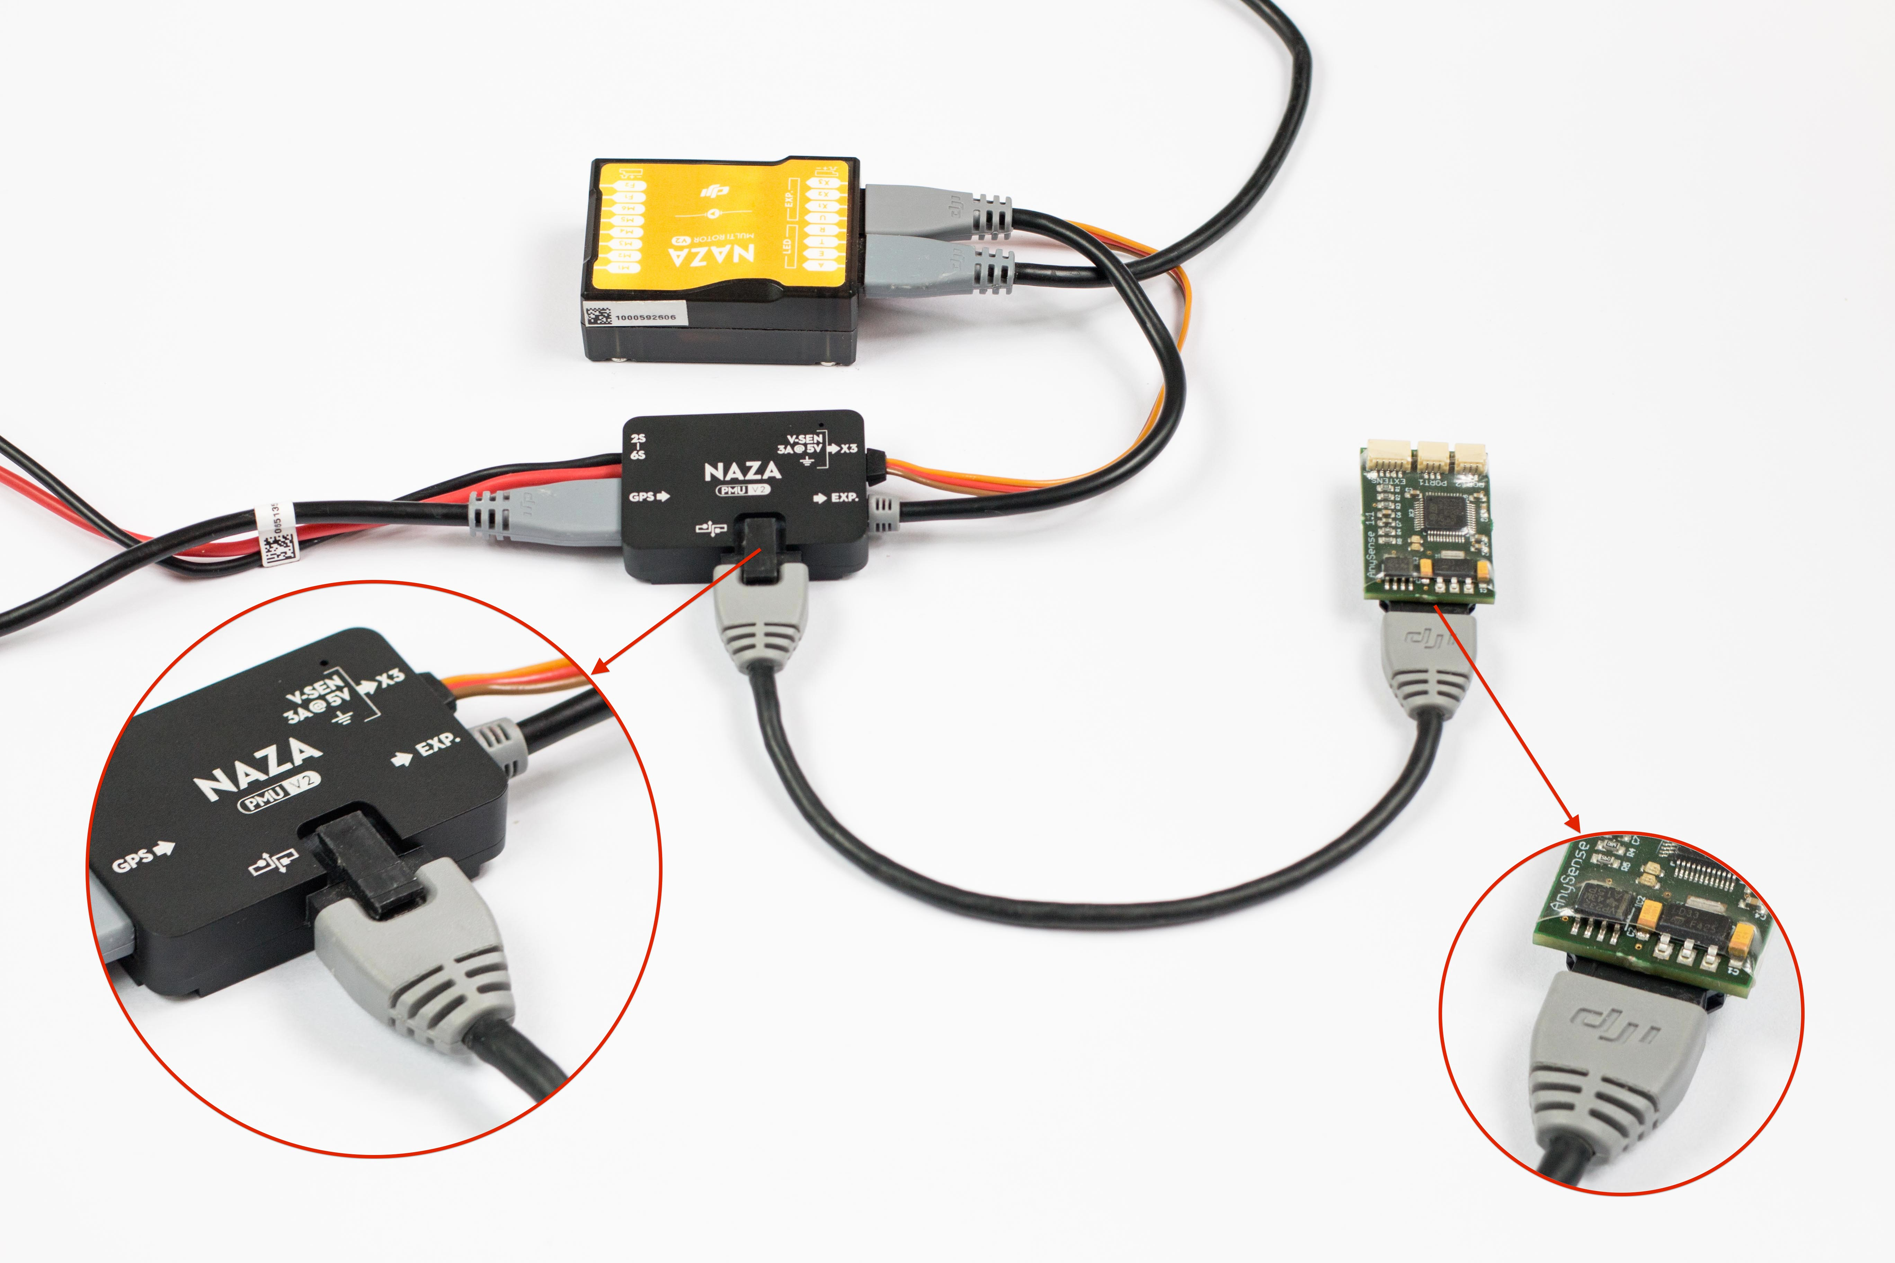

## Wookong M

Der AnySense kann in Kombination mit der Wookong M wahlweise an die Wookong PMU oder GPS angeschlossen werden.

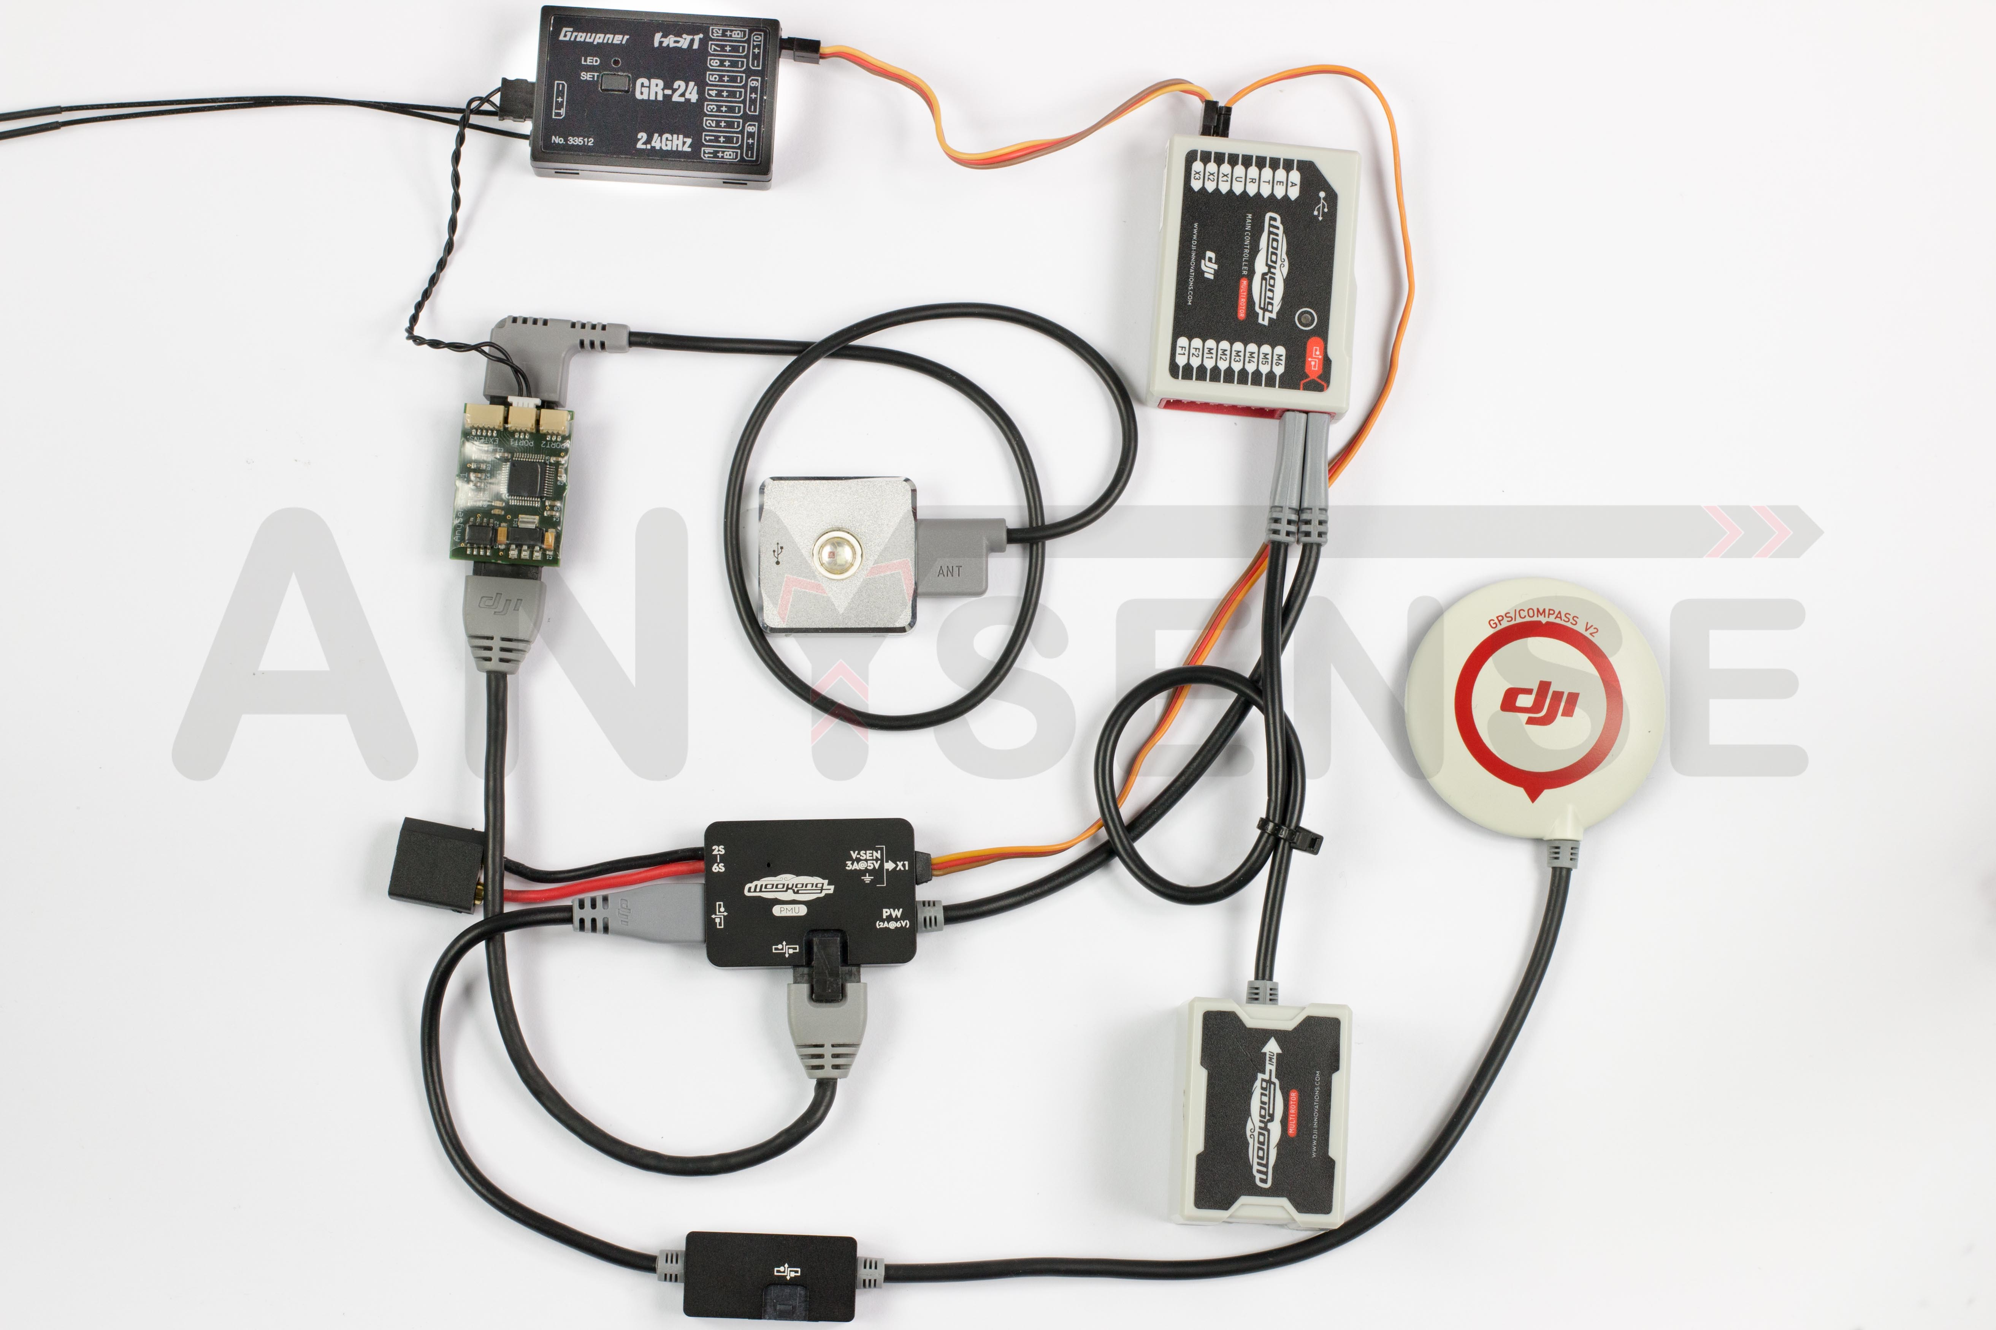

## Phantom 1

Die Phantom 1 verfügt in der Standardausführung über keinen CAN Bus Anschluss und muss daher auf jegliches Zubehör wie das Zenmuse Gimbal, iOSD Mini oder auch den AnySense verzichten.

Der CAN Bus Anschluss kann jedoch ohne weiteres nachgerüstet werden. Eine detaillierte Video Anleitung von DJI ist unter folgendem Link zu finden: <https://www.youtube.com/watch?v=3I9es5y7Mrw>

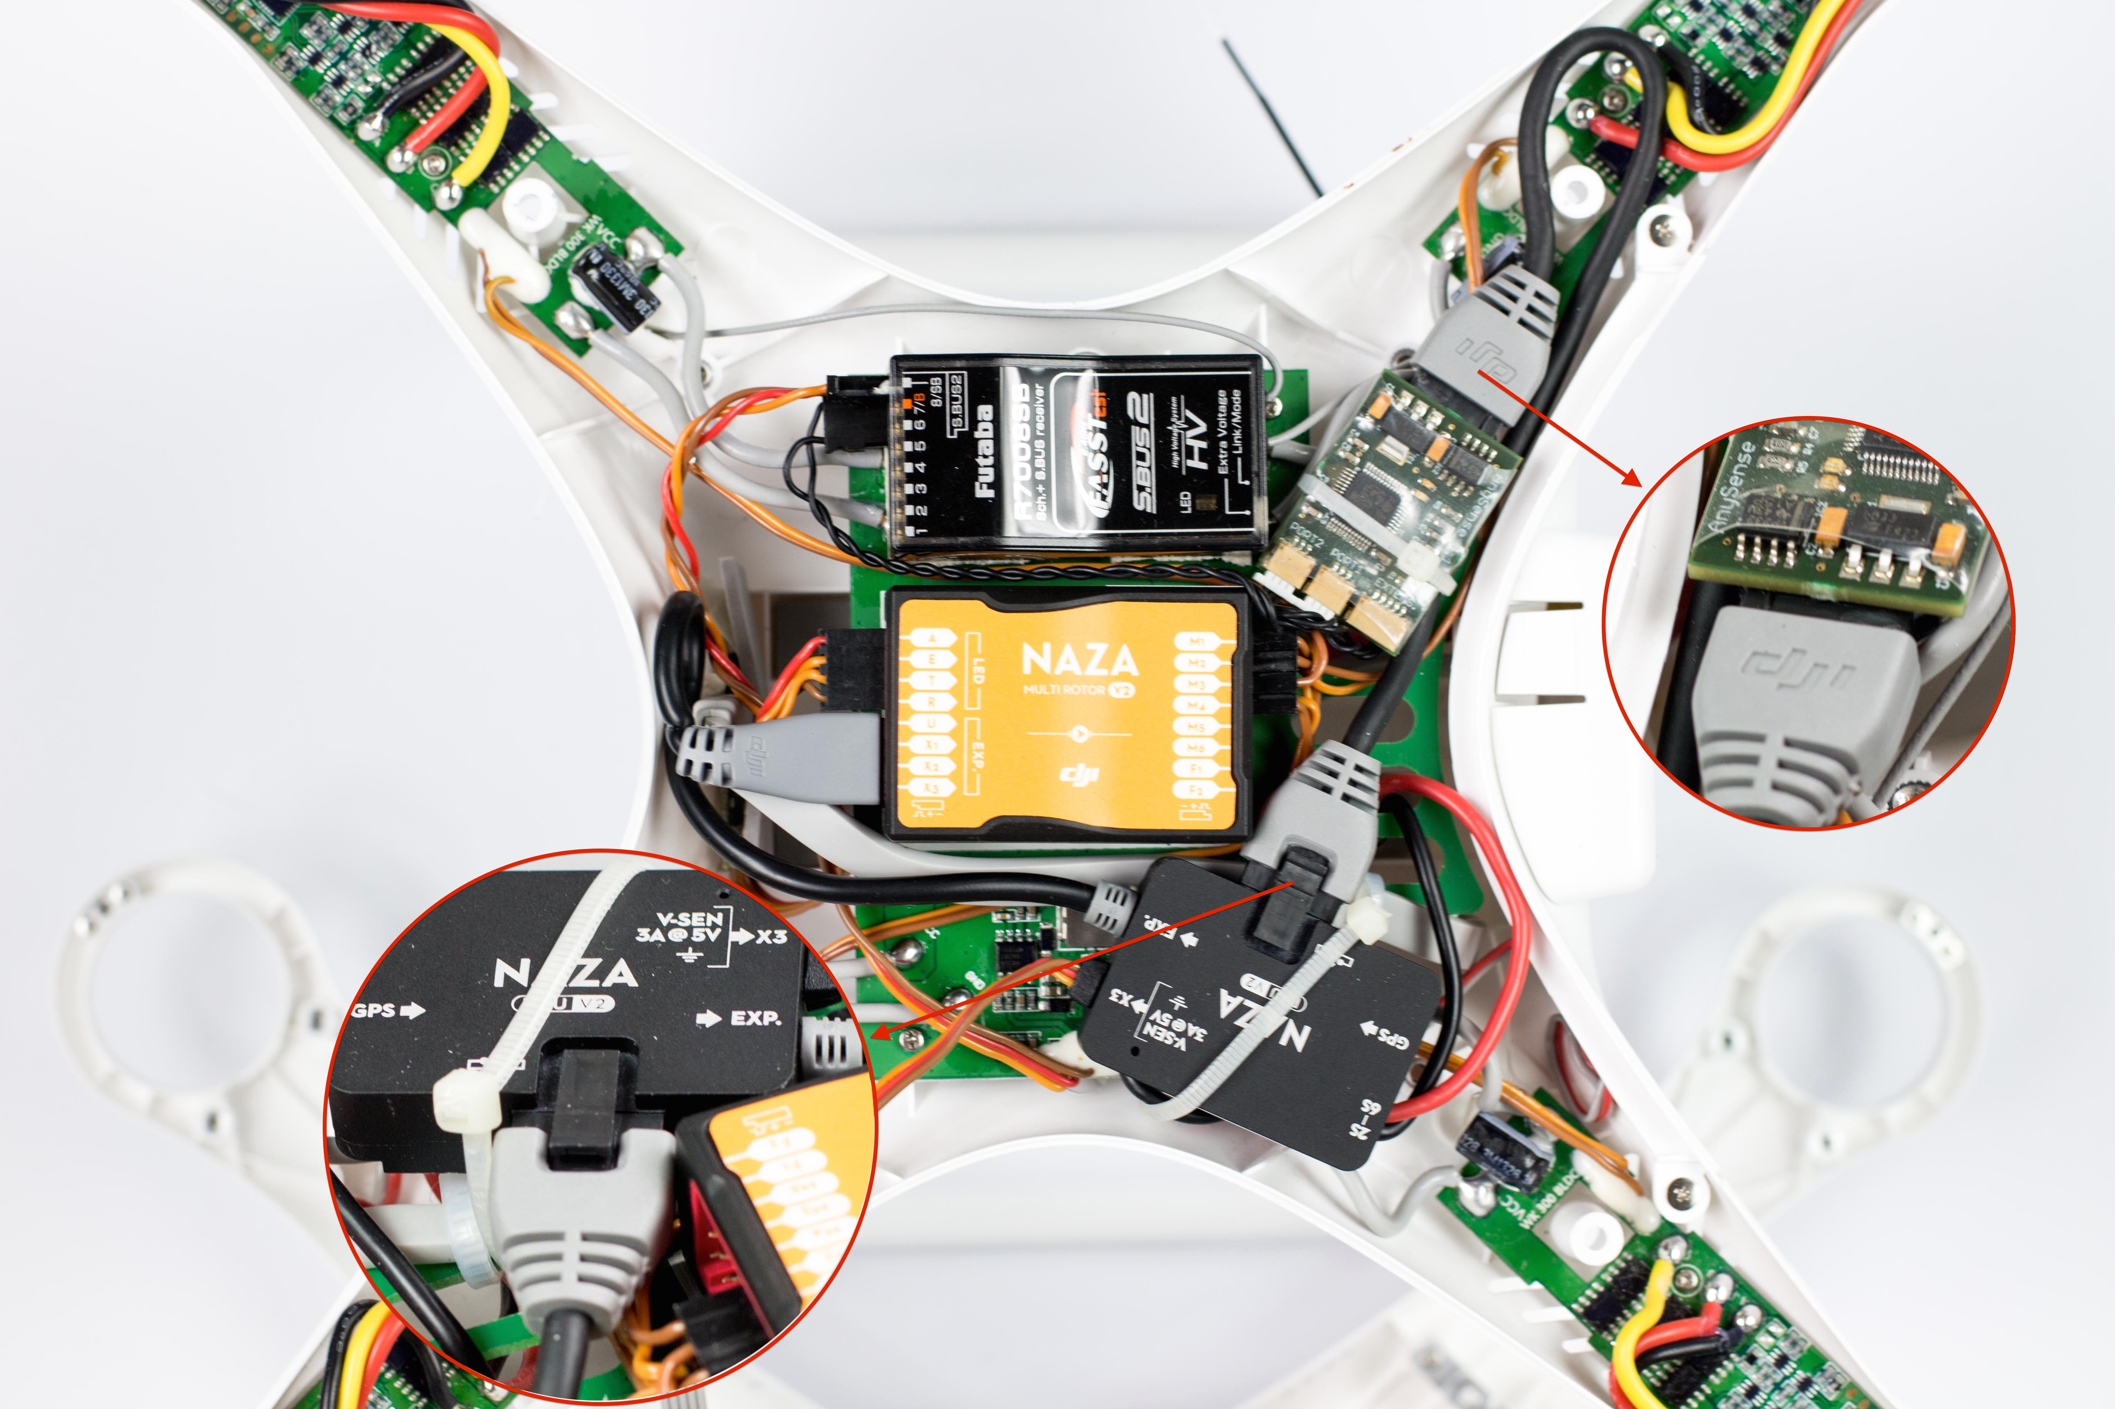

## Phantom 2

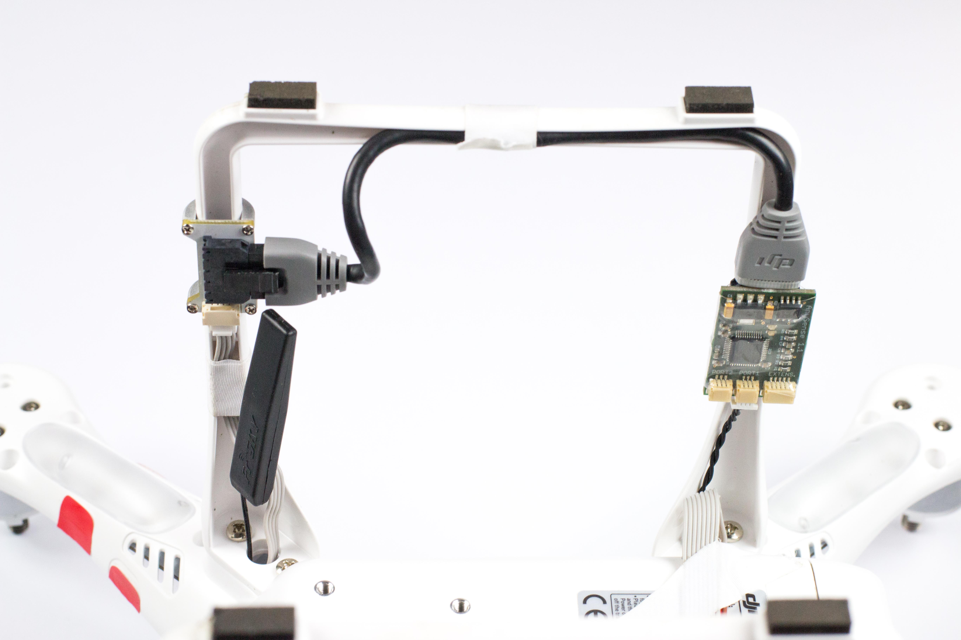Der CAN Bus Anschluss der Phantom 2 befindet sich am Landegestell. Es wird daher empfohlen, den AnySense ebenfalls an das Landegestell zu montieren.

Das CAN Bus Kabel kann wie abgebildet am Landegestell entlanggeführt werden.

Bitte achten Sie darauf das Kabel nicht unter Zug oder gestaucht zu montieren, um einen störungsfreien Betrieb zu gewährleisten.

Das Telemetrie Kabel zum Empfänger wird durch die entsprechende Öffnung an der Unterseite des Phantoms durchgeführt.

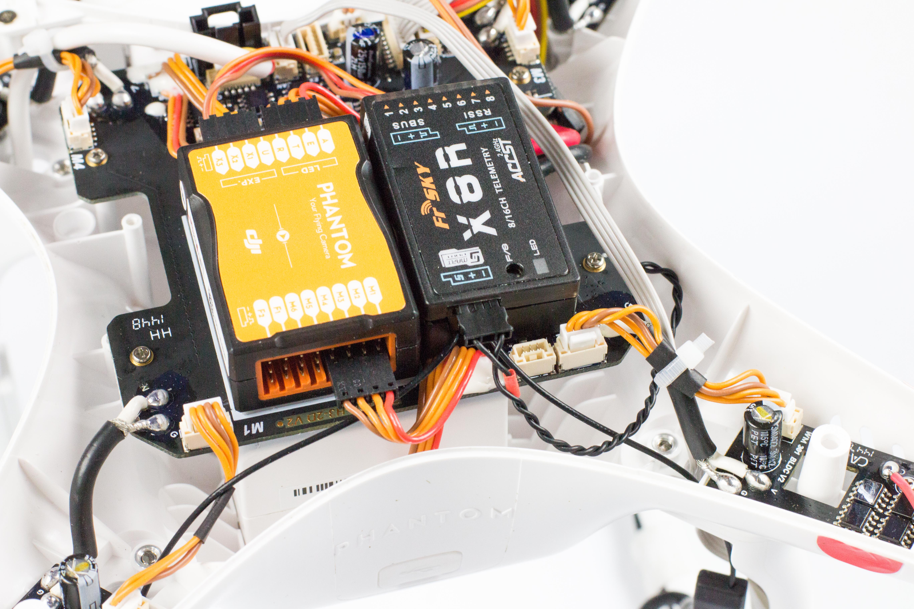

Sollte das Telemetrie Kabel zum optimalen verlegen und positionieren des AnySense zu kurz sein, kann es problemlos mit einem Servo-Verlängerungskabel verlängert werden.

## Telemetrie System auswählen

Der AnySense unterstützt mehrere Fernsteuerungs-Systeme. Damit die Übertragung der Telemetrie an die eingesetzte Fernsteuerung erfolgen kann, muss dem AnySense mitgeteilt werden, welches Telemetrie System eingesetzt wird. Dies kann entweder über die Fernsteuerung oder den Konfiguration Manager erfolgen.

In beiden Fällen muss jedoch zunächst der AnySense wie im Kapitel 1 - Verbinden mit DJI beschreiben, mit dem CAN Bus Anschluss verbunden werden.

Im Auslieferungszustand ist der AnySense für die HoTT-Telemetrie voreingestellt. Daher kann in diesem Fall die Auswahl des Telemetrie Systems übersprungen werden.

## Auswahl mit der Fernsteuerung

**1. Vorbereitung**

Ihre Fernsteuerung muss bereits mit der Naza/Phantom/Wookong verbunden und kalibriert sein. Vergewissern Sie sich, dass die LEDs des AnySense einzusehen sind und schalten Sie Ihren Multicopter aus.

**2. Telemetrie Protokoll wählen**

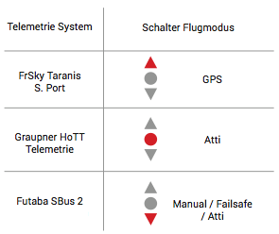

Die Auswahl des Protokolls findet über den Flugmodus Schalter statt. Bitte entnehmen Sie der nebenstehenden Tabelle die Zuordnung zwischen dem Flugmodus Schalter und dem Telemetrie Protokoll Ihrer Fernsteuerung.

Bringen Sie zunächst den Flugmodus Schalter in die entsprechende Stellung.

**3. Telemetrie Protokoll bestätigen**

Sobald Sie das gewünschte Protokoll gewählt haben bringen Sie die Stickposition der Fernsteuerung in eine der vier abgebildeten Positionen.

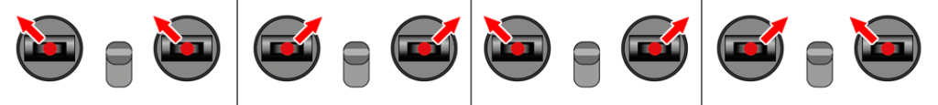

Halten Sie diese Stickposition und schalten Sie dabei den Multicopter ein.

Die rote Led des AnySense wechselt von einem dauerhaften Leuchten, in ein schnelles Blinken. Halten Sie weiterhin diese Stickposition bis der AnySense die gewählte Konfiguration mit einem schnellen Blinken bestätigt.

Schaltem Sie nun den Multicopter und die Fernsteuerung aus, bringen Sie die Sticks in die Normal Positionen und schalten Sie die Fernsteuerung und das Multicopter erneut ein.

## Auswahl mit dem Konfiguration Manager

Das eingesetzte Telemetrie System kann ganz bequem und komfortable über den Konfiguration Manager ausgewählt werden.

Die aktuelle Software ist unter <http://anysense.de/support/> erhältlich.

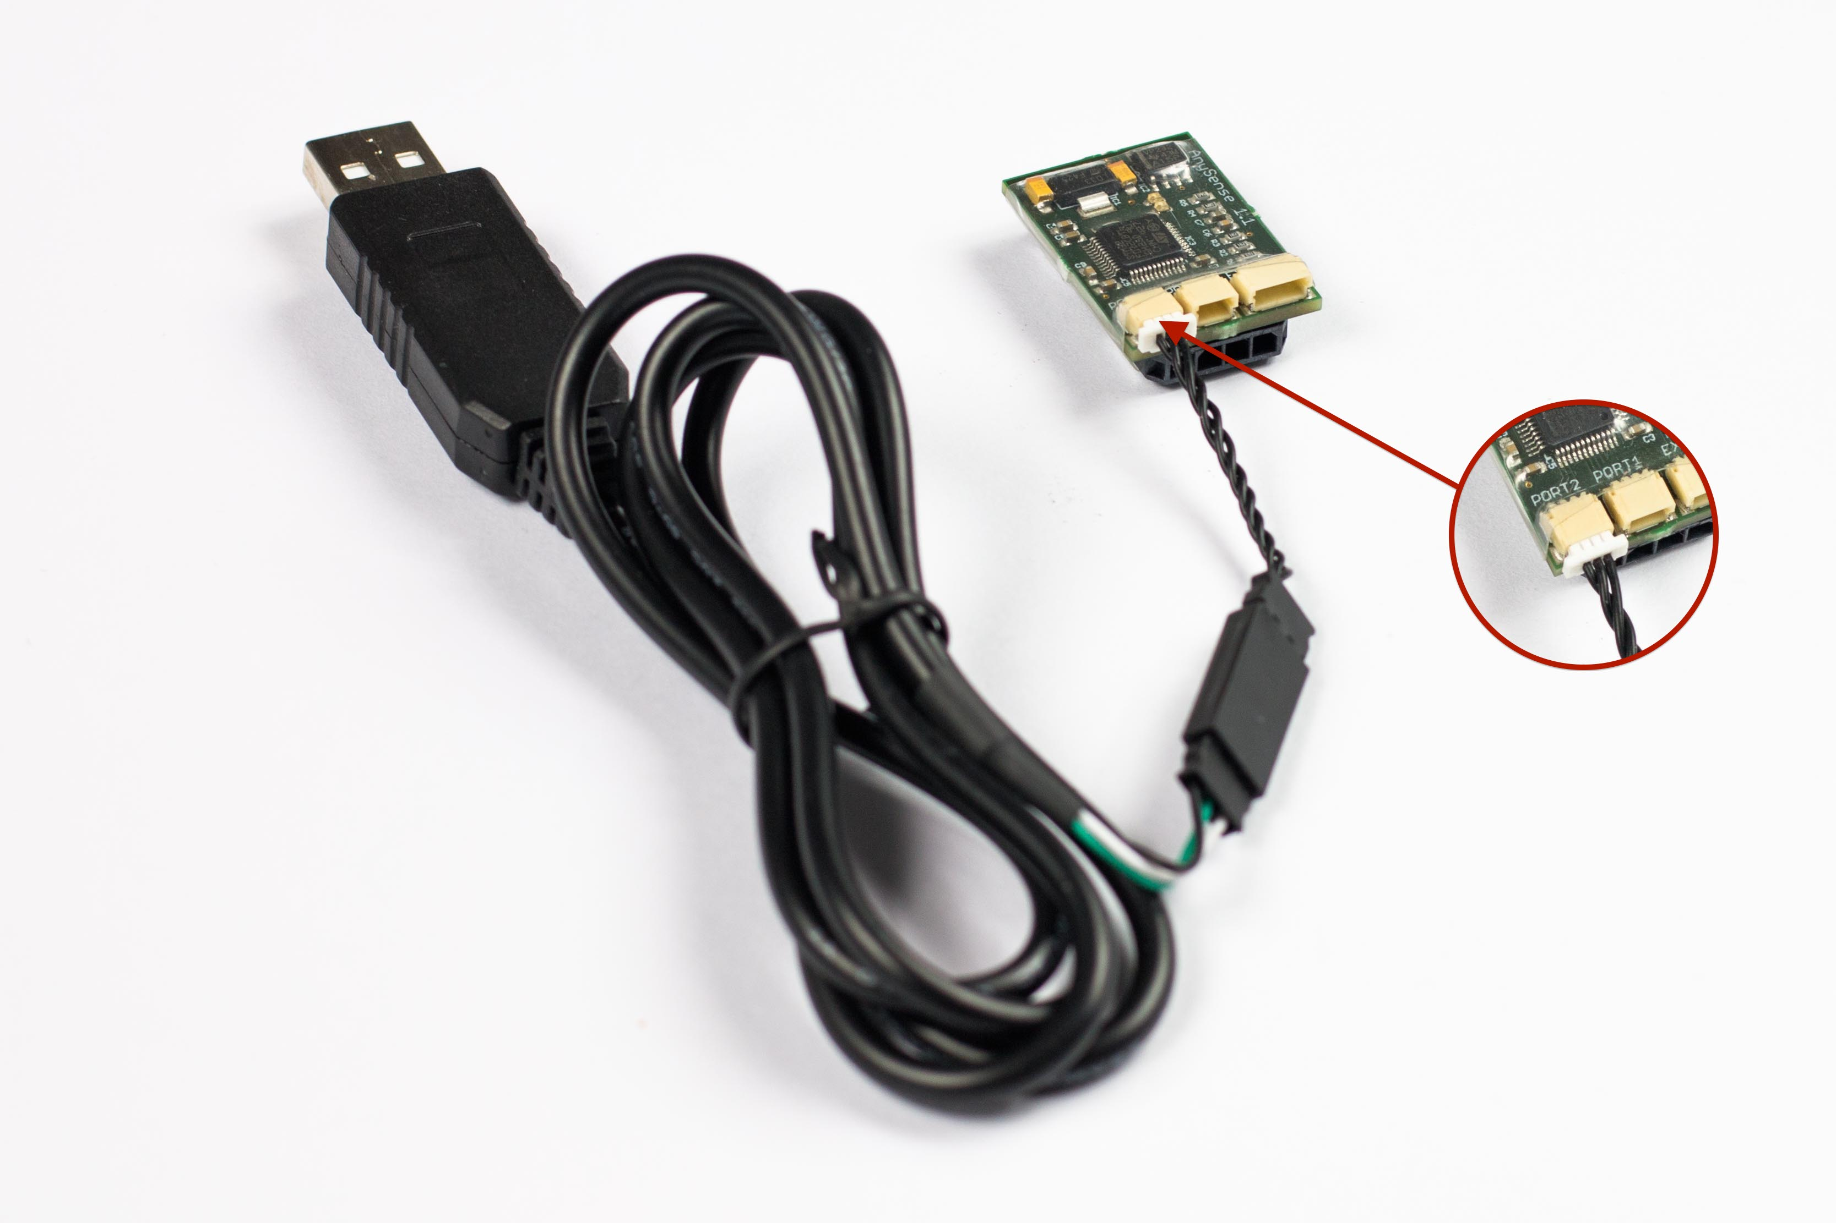

Der AnySense wird mit Hilfe des optional erhältlichen AnySense - USB Programmierkabel mit dem PC verbunden.

Die Reihenfolge spielt für den Verbindungsaufbau eine sehr große Rolle und muss daher genau eingehalten werden.

1. Schalten Sie Ihren AnySense bzw. Ihren Multicopter aus.
2. Verbinden Sie das USB Programmierkabel mit dem Port 2 des AnySense und einem freien USB Anschluss an Ihrem Rechner.
3. Starten Sie die Windows Applikation AnySense - Konfiguration Manager.  
   In der Regel wird der entsprechende Serial Port im Konfiguration Manager automatisch gewählt. Andernfalls wählen Sie bitte den entsprechenden Serial-Port aus.
4. Klicken Sie nun auf die Schaltfläche „Open“ um den Verbindungsaufbau zu starten.
5. Schalten Sie jetzt erst den AnySense ein, indem Sie Ihren Multicopter einschalten.

Im Anschluss wird in der Statuszeile „connected“ alle Telemetrie Informationen in Echtzeit angezeigt.

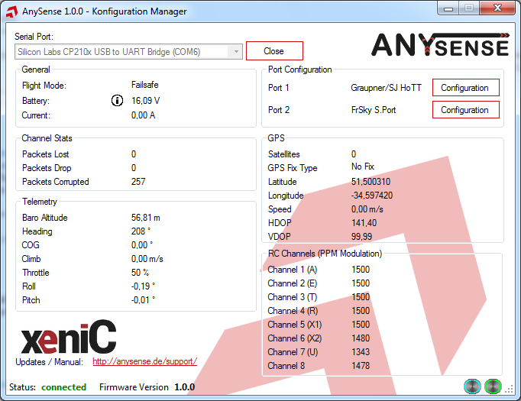

Sollte dies nicht der Fall sein, überprüfen Sie bitte noch einmal die Verkabelung und wiederholen Sie die o.g. Schritte.

Weitere Fehlerquellen werden im Kapitel 4 Troubleshooting beschrieben.

Nach dem die Verbindung zwischen Konfiguration Manager und dem AnySense hergestellt ist, wird nun das gewünschte Telemetrie System gewählt.

Dazu wird über die Schaltfläche „Configuration“, neben dem mit Port 1 bezeichneten Anschluss, das Fenster für die Anschluss Einstellungen geöffnet.

Anschließend wird aus der „Protocol“-Liste, das eingesetzte Telemetrie System gewählt.

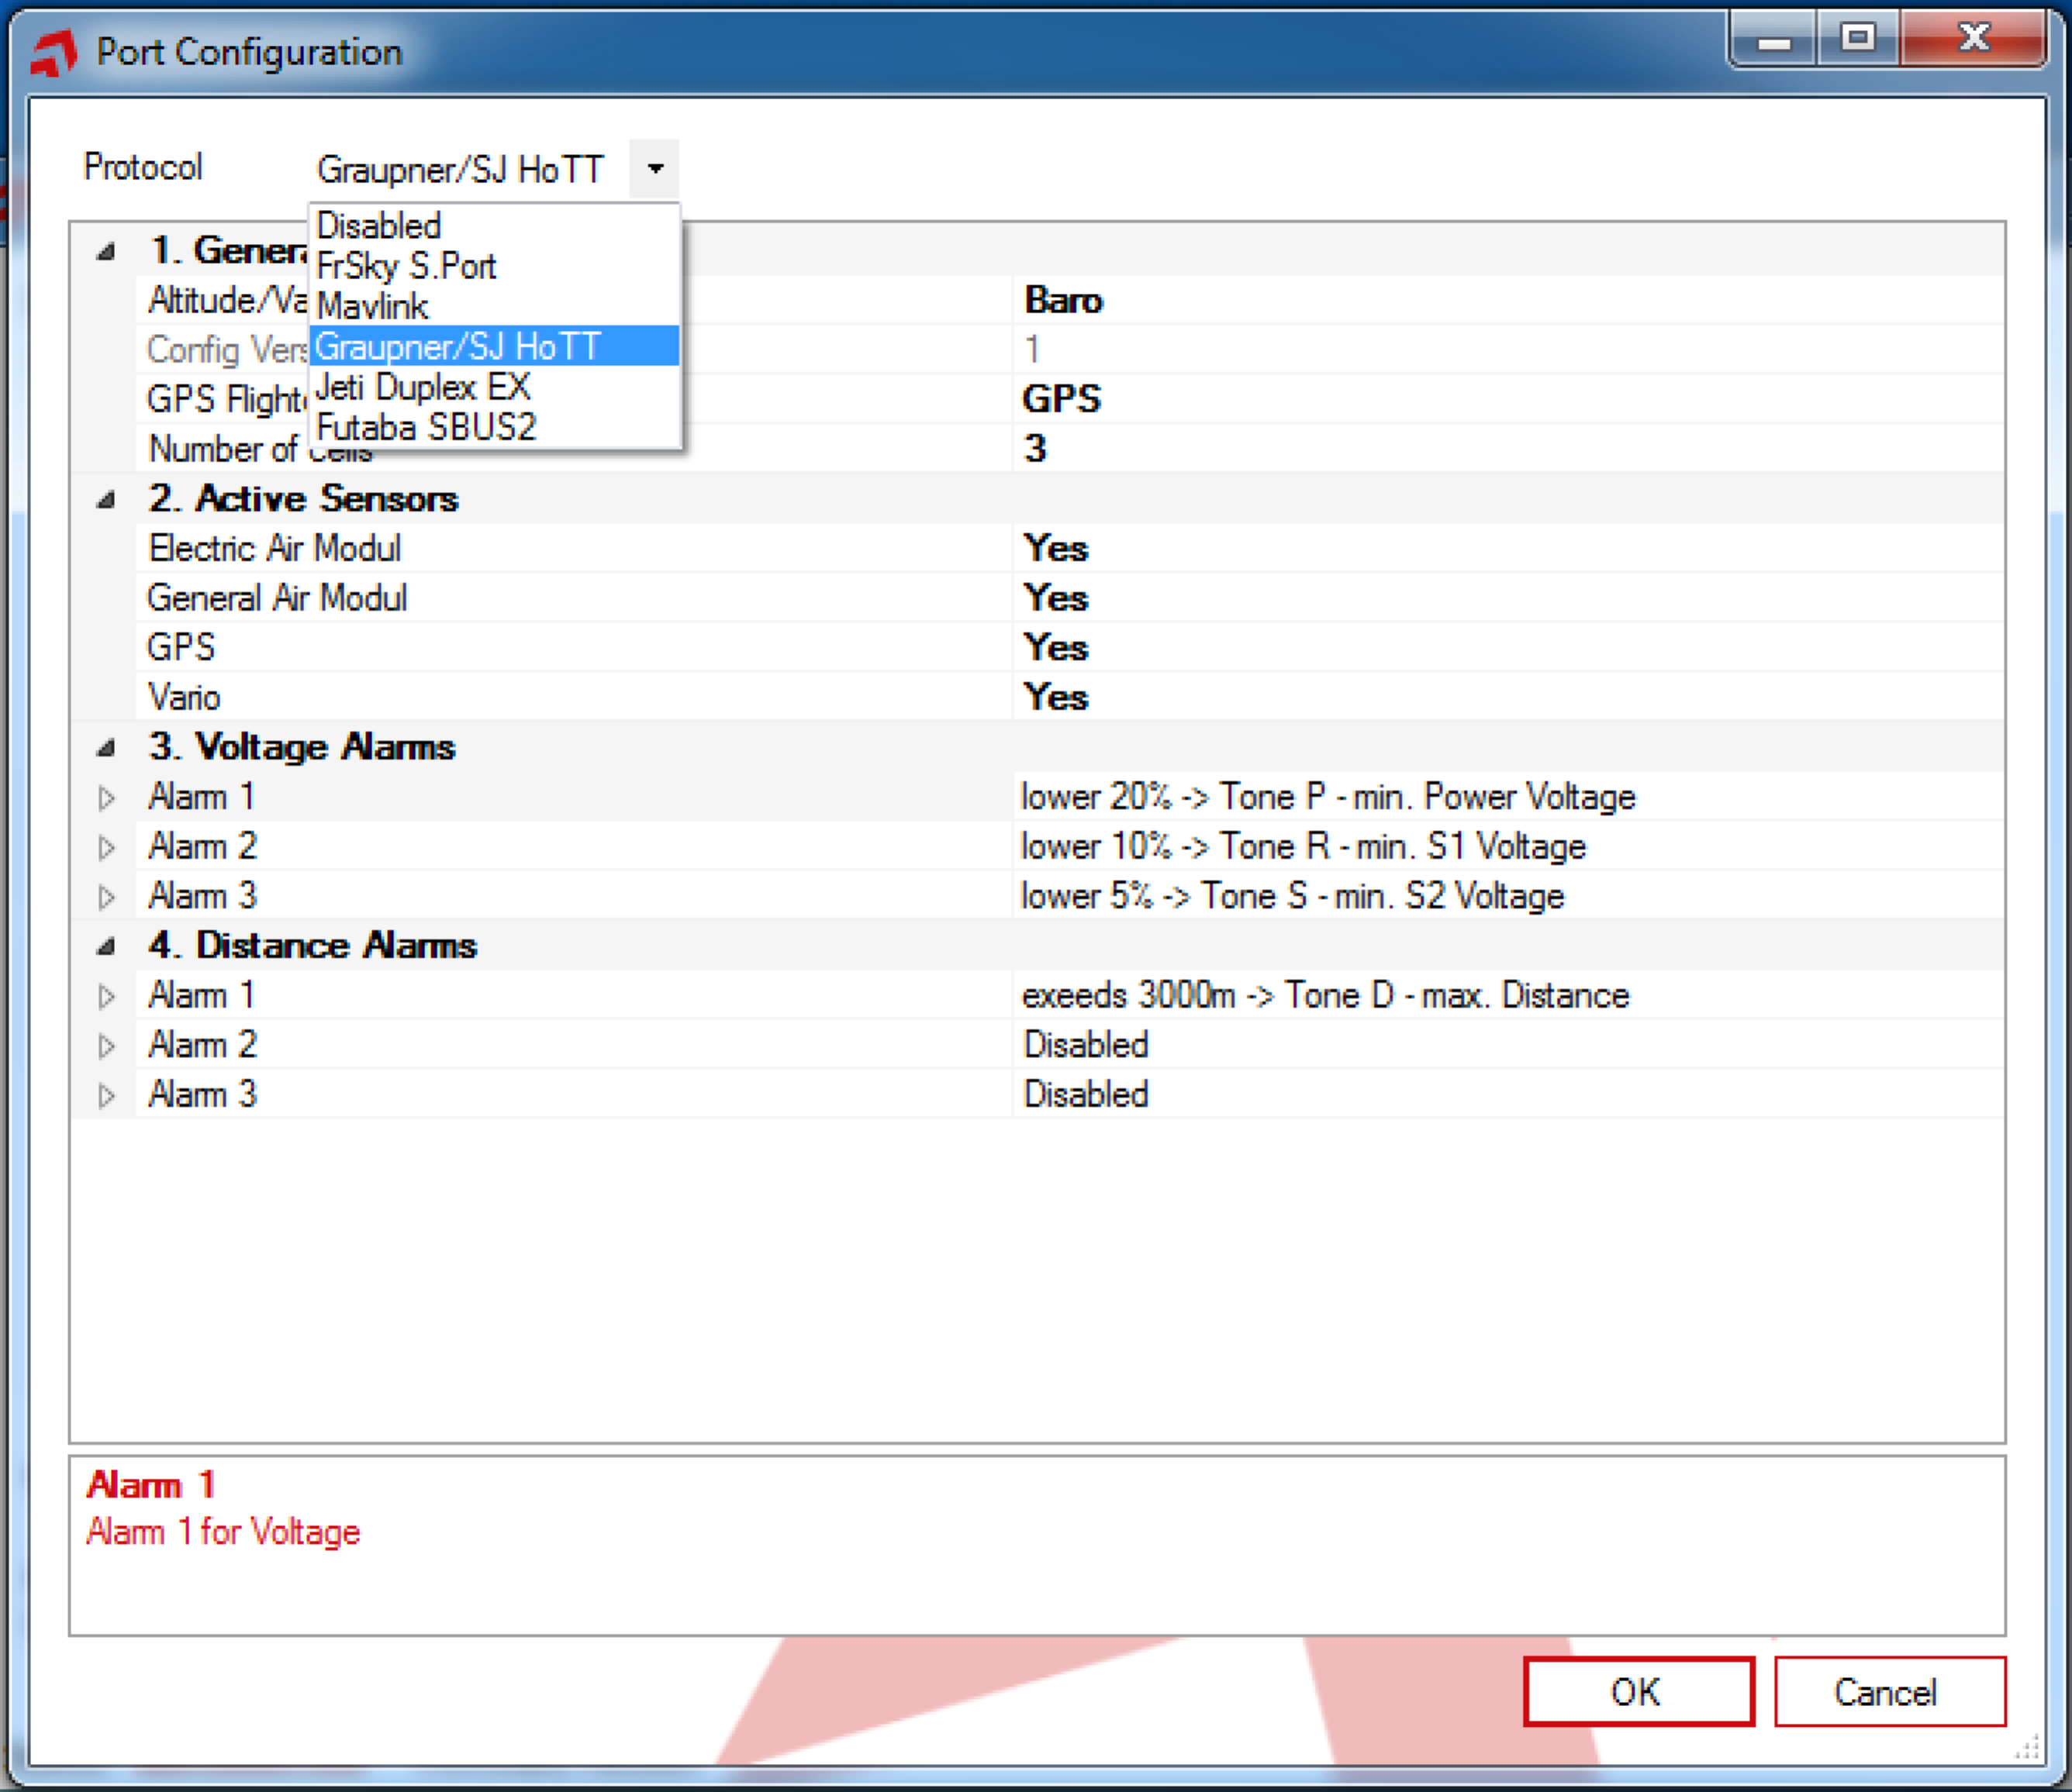

Passend zu dem Telemetrie System, werden Standard Einstellungen geladen.

Für die Inbetriebnahme ist keine weitere Einstellung mehr notwendig. Weitere Informationen zu den möglichen Einstellungen können Sie jedoch im Kapitel 3 Telemetrie System nachlesen.

Die Auswahl des Telemetrie Systems wird über die Schaltfläche OK übernommen und sollte nun im Hauptfenster des Konfiguration Managers, neben dem mit Port 1 bezeichneten Anschluss, angezeigt werden. Damit ist die Auswahl abgeschlossen und die Verbindung zwischen dem AnySense und dem Konfiguration Manager kann über die Schaltfläche „Close“ getrennt werden.

Weitere Informationen zu dem Konfiguration Manager ist im Kapitel Erweiterte Konfiguration nachzulesen.

## Verbinden mit dem Telemetrie System

Nach dem der AnySense mit der Flugsteuerung verbunden und das eingesetzte Telemetrie System ausgewählt wurde, wird der AnySense nun mit dem Telemetrie System, i.d.R. mit dem Empfänger Ihrer Fernsteuerung verbunden.

Beachten Sie die Anschlussbilder und Hinweise in dem jeweiligen Abschnitt zu Ihrem Telemetrie System.

## Futaba S.Bus2

Der AnySense wird mit dem im Lieferumfang erhältlichen Telemetrie Kabel mit Futaba Empfänger verbunden.

Die notwendigen Einstellungen an der Fernsteuerung werden exemplarisch an der Futaba T14SG gezeigt und gelten analog für alle S.BUS2 fähigen Fernsteuerungen.

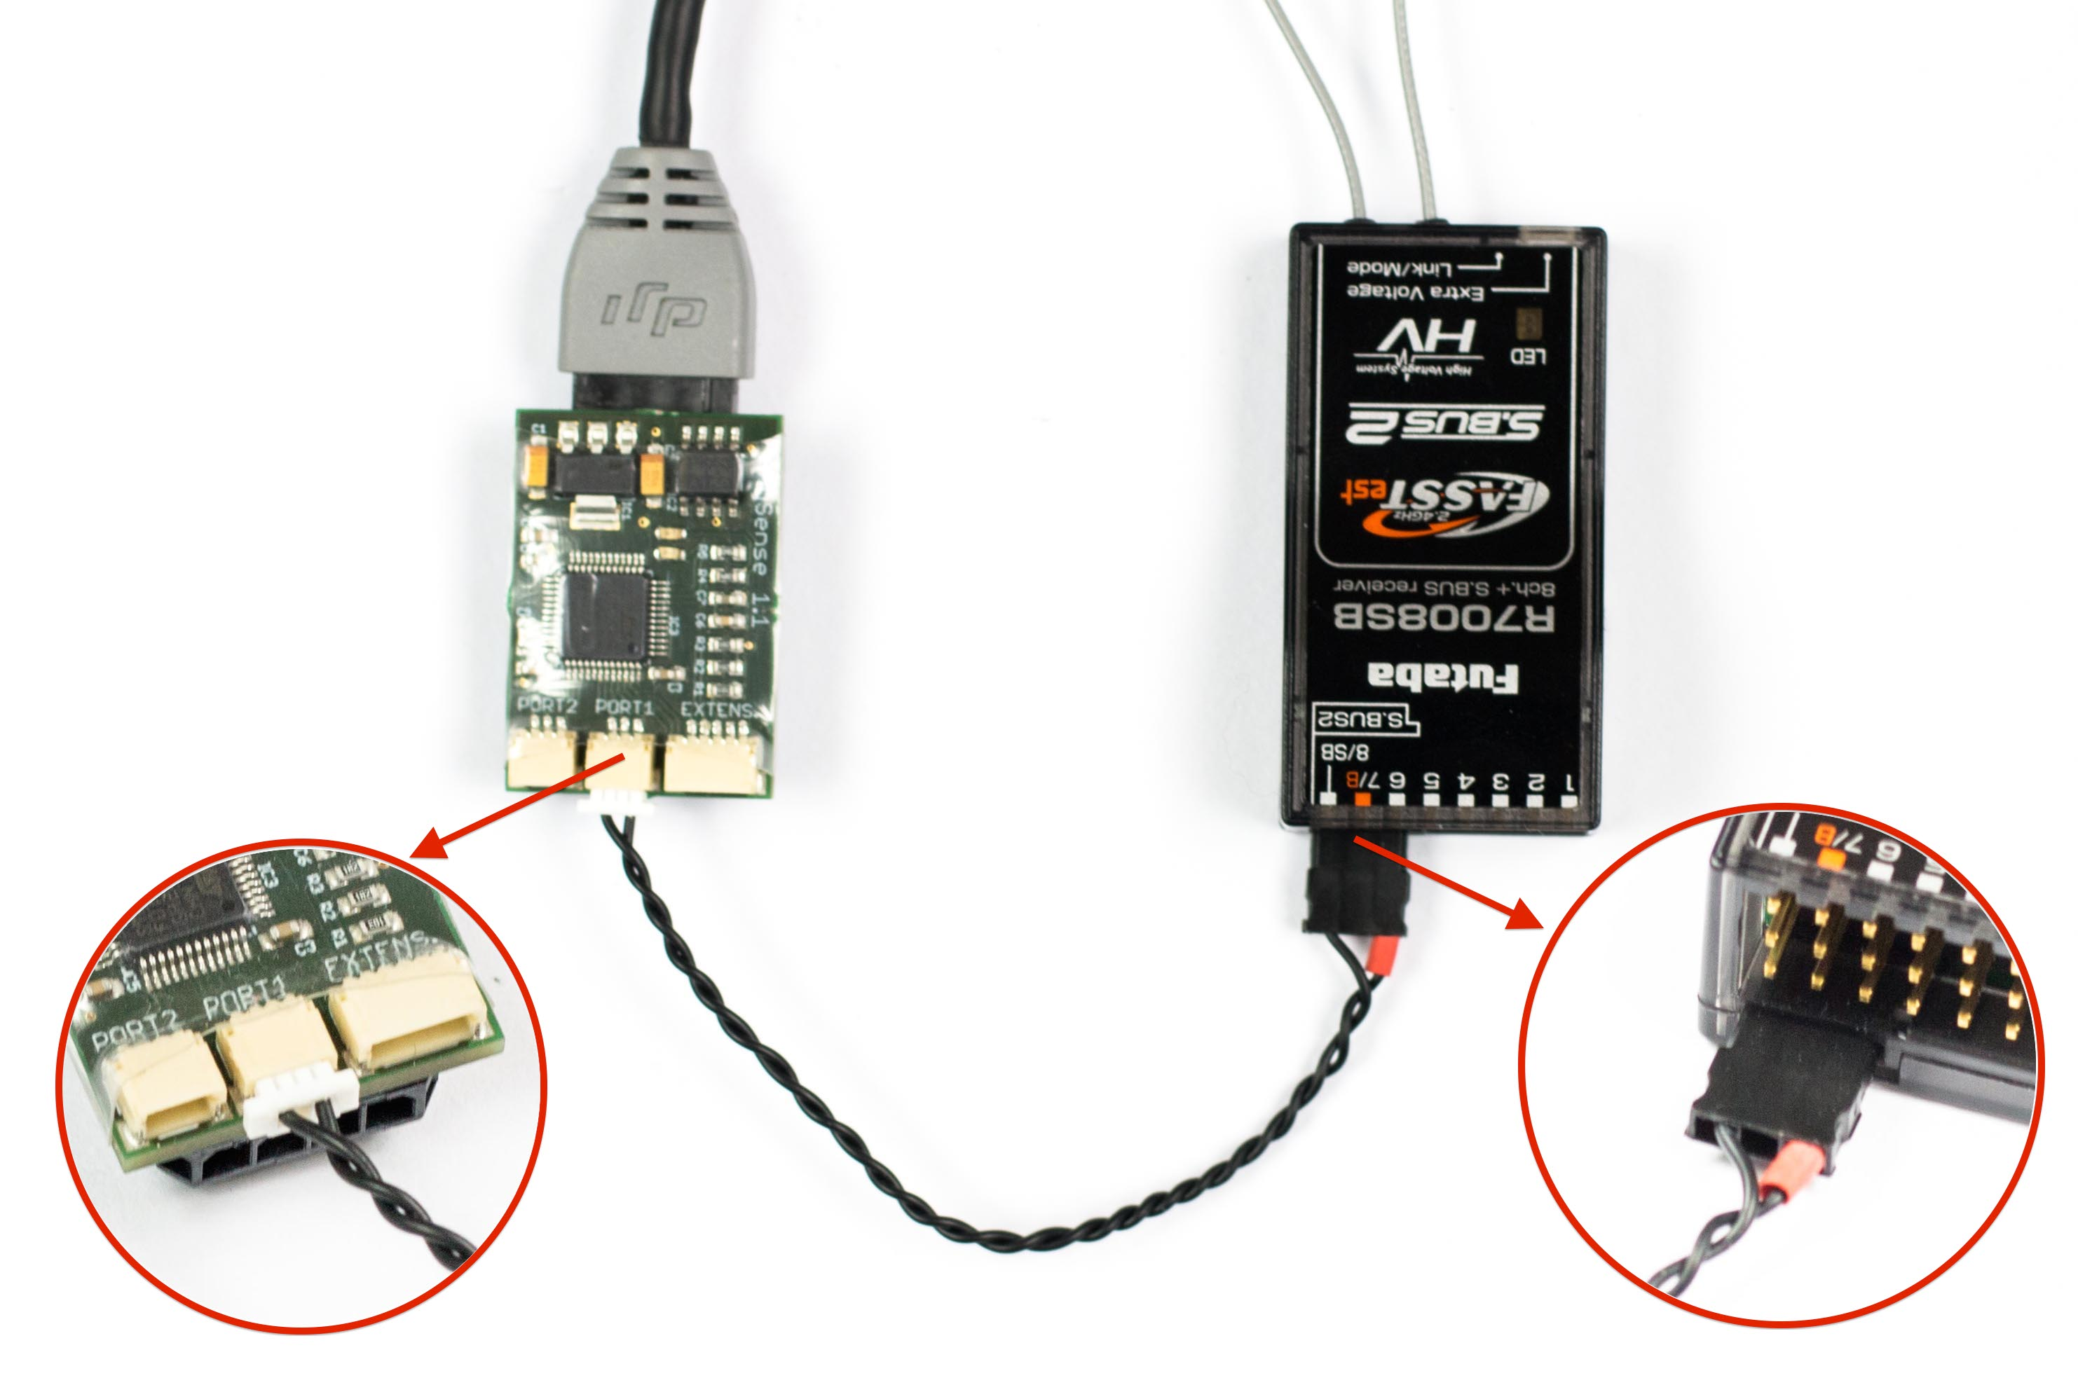Das Telemetrie Kabel wird wie abgebildet mit dem S.Bus2 beschrifteten Anschluss Ihres Empfängers verbunden.

Sollte bereits ein Sensor mit dem S.Bus2 Anschluss am Empfänger verbunden sein, kann mit einem Y-Servokabel der AnySense und der weitere Sensor, an dem S.Bus2 Anschluss betrieben werden.

Damit ist das verbinden des AnySense mit dem Telemetrie System abgeschlossen.

Schalten Sie nun die Fernsteuerung an und navigieren Sie in das Basis Menü -> Sensoren.

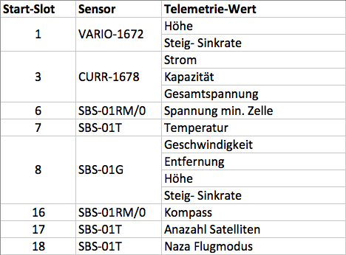Anschließend wird zunächst über den Eintrag „NEULADEN“, alle existierenden Slots zu Sensor Zuordnungen aufgehoben.

Nun wird Slot für Slot, beginnend mit der Zeilennummer 1 die Sensoren wie abgebildet ausgewählt.

Die Auswahl erfolgt, in dem man durch Auswahl des INAKTIV Eintrags in die Sensor Liste gelangt und den entsprechenden Sensor auswählt.

Nach dem alle Sensoren wie abgebildet gewählt wurden, können die Telemetrie Informationen über das Basis Menü -> Telemetrie angezeigt werden.

Für weitere Informationen rund um die Telemetrie, schlagen Sie bitte in dem Handbuch Ihrer Futaba Fernsteuerung nach.

## Graupner/SJ HoTT

Je nach eingesetztem Empfänger, wird der AnySense mit einem dedizierten oder optionalen Telemetrie Anschluss am Empfänger verbunden. In der Regel ist dieser Anschluss mit einem T gekennzeichnet.

Bitte lesen Sie im Handbuch Ihrer Fernsteuerung/Empfänger nach, wie Telemetrie Sensoren betrieben werden können.

Für den Parallelbetrieb von mehreren Sensoren werden die Sensoren und der AnySense mit einem Y-Servokabel an den Empfänger betrieben.

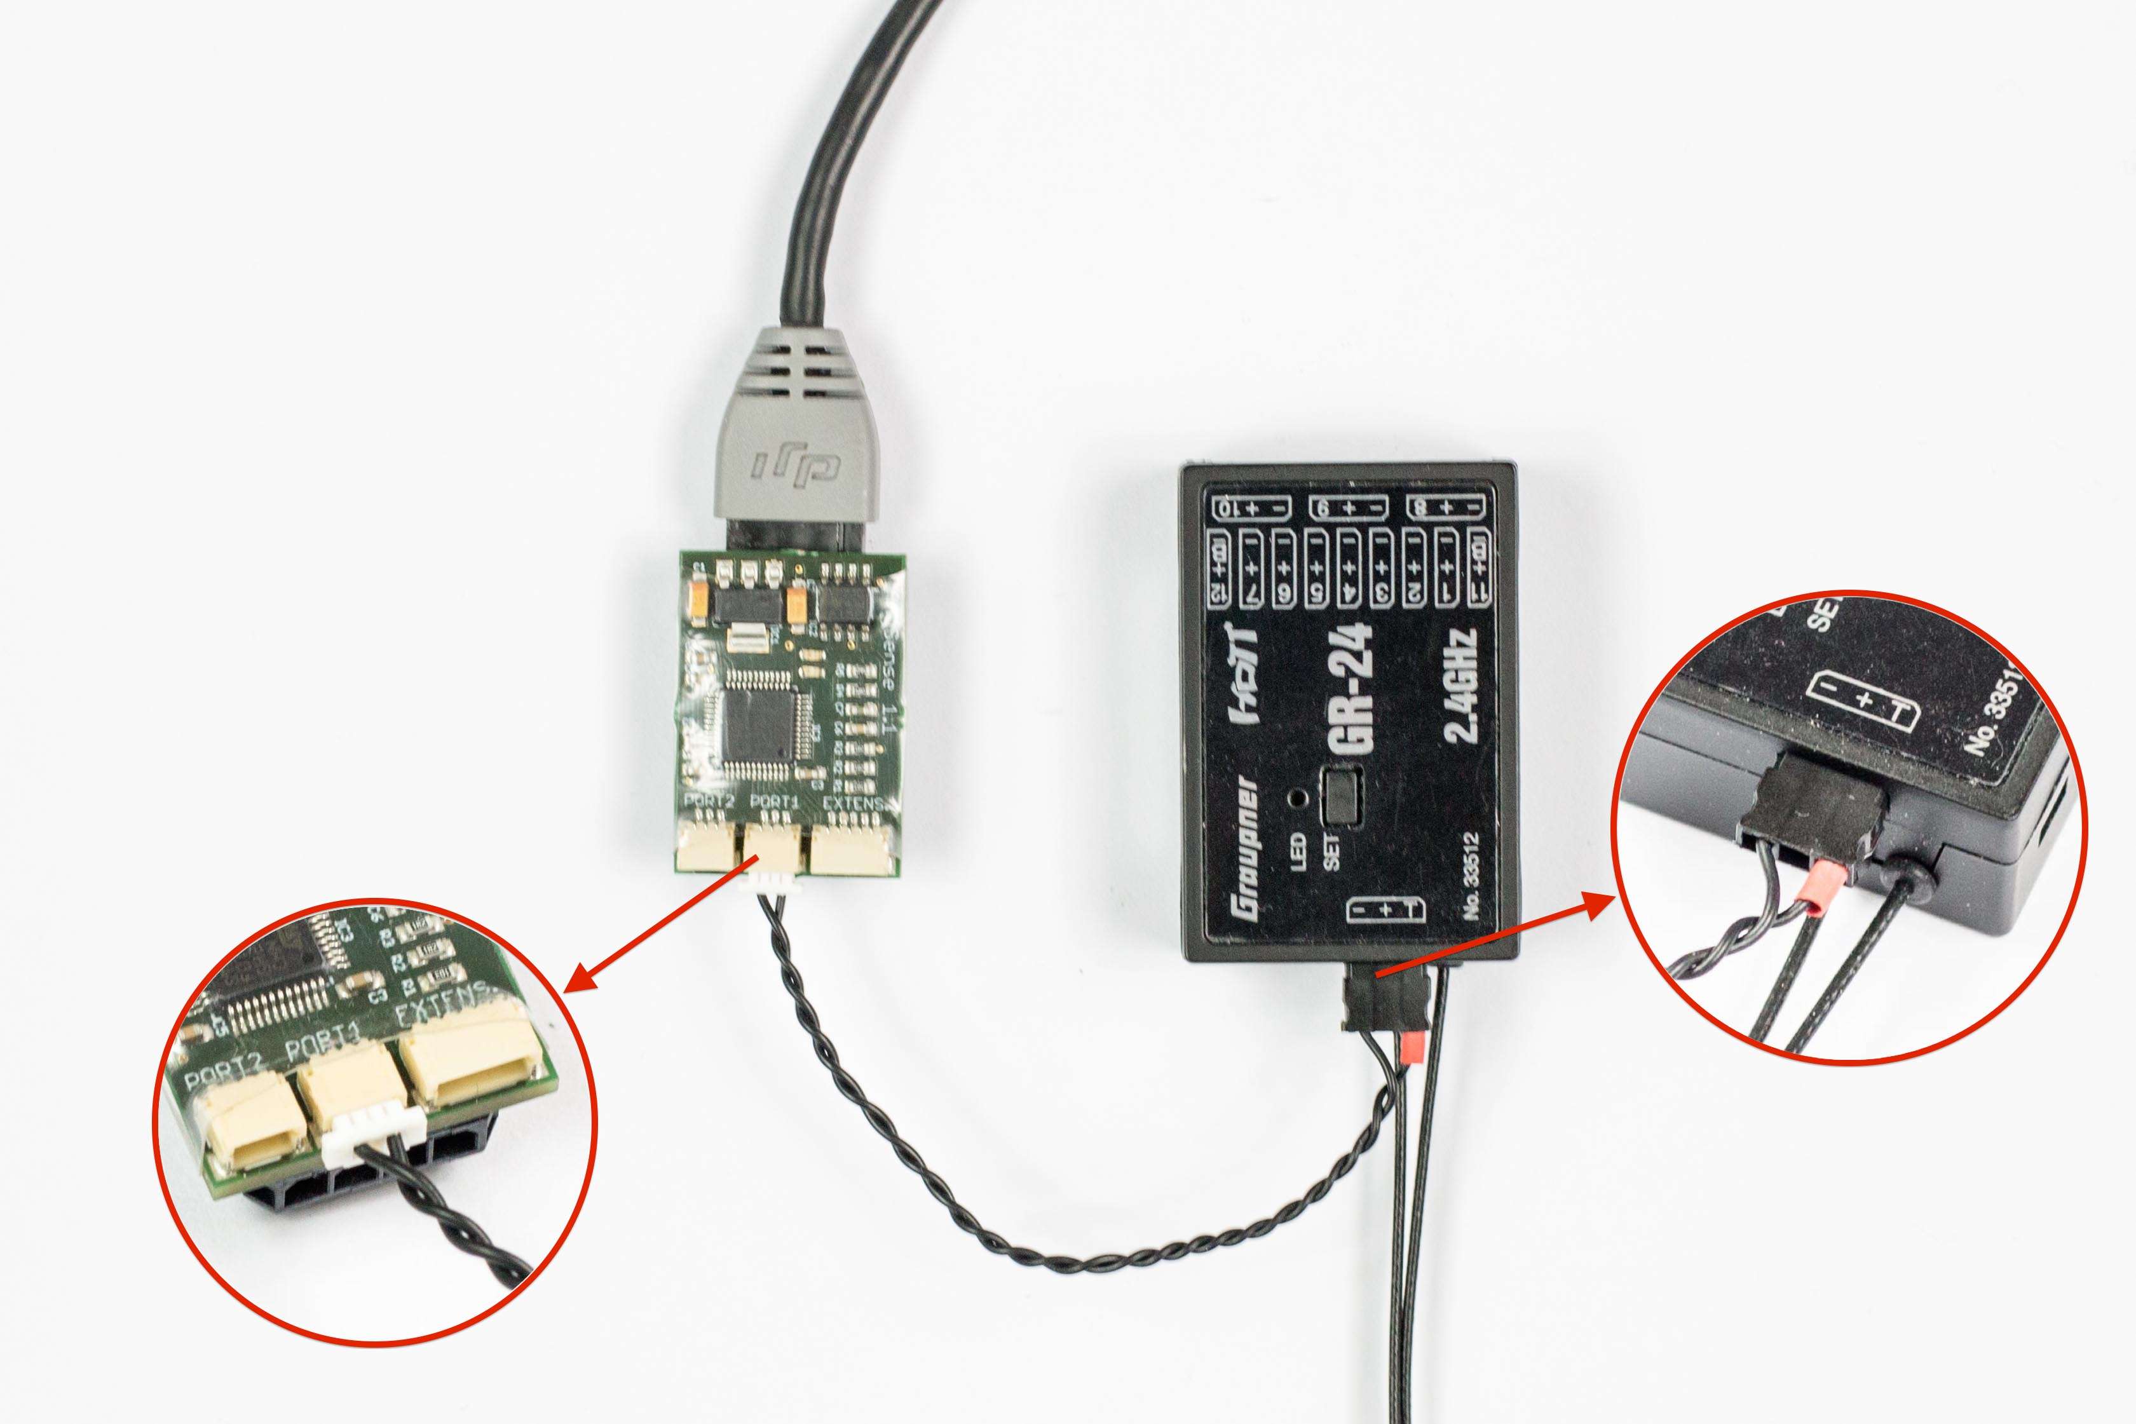Der GR-24 besitzt einen dedizierten Telemetrie Anschluss und wird wie abgebildet, mit dem T gekennzeichnet Anschluss verbunden.

Nach dem Anschluss des AnySense, ist es notwendig die Fernsteuerung neu zu starten. Es werden automatisch alle verfügbaren Sensoren erkannt und der AnySense ist Einsatzbereit. Beschreibungen zu den verfügbaren Telemetrie Anzeigen und deren Bedeutungen finden Sie im Handbuch Ihrer Fernsteuerung.

## Jeti Duplex EX

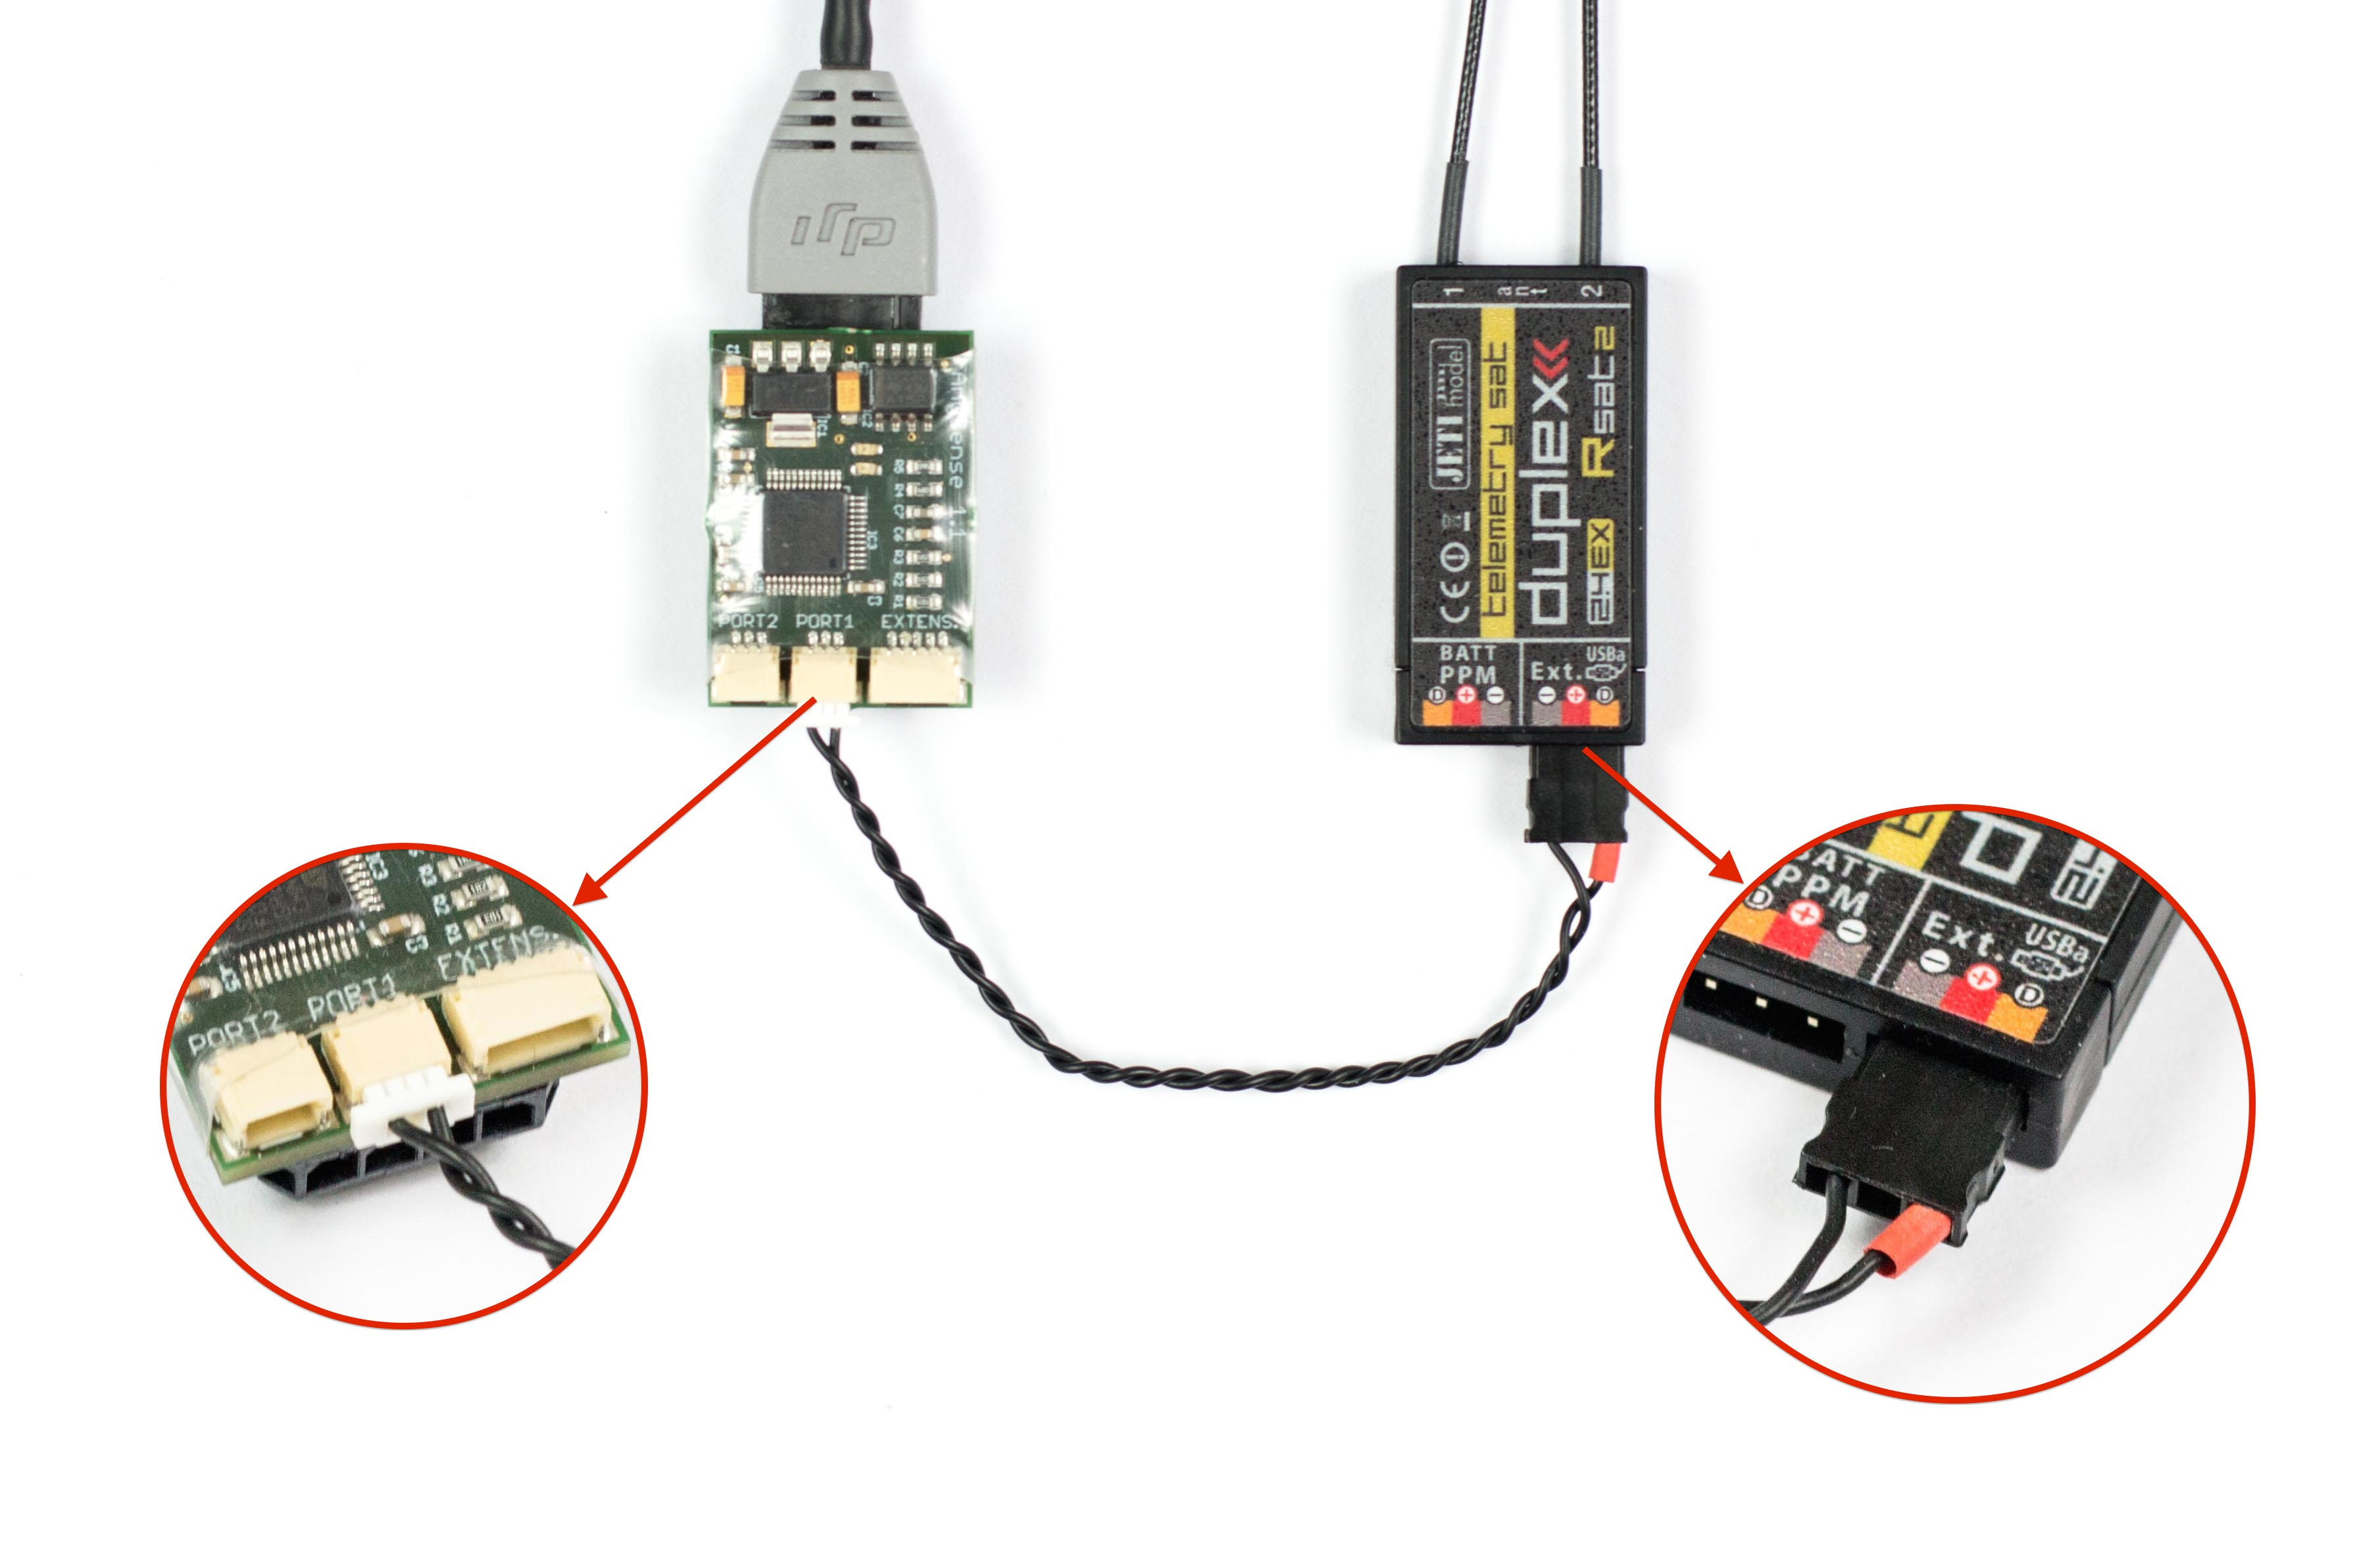Der AnySense wird mit dem Ext. Anschluss am Telemetriefähigen Empfänger verbunden.

Beim Einsatz weiterer Sensoren wird der AnySense an dem Jeti Expander EX angeschlossen.

Nach dem Sie die Verbindung wie abgebildet hergestellt haben, schalten Sie Ihre Fernsteuerung und Ihren Multicopter ein.

Nun werden alle verfügbaren Informationen in der Telemetrieanzeige Ihrer Fernsteuerung angezeigt. Weitere Informationen zu der Telemetrieanzeige finden Sie im Handbuch Ihrer Fernsteuerung.

## FrSky S.Port

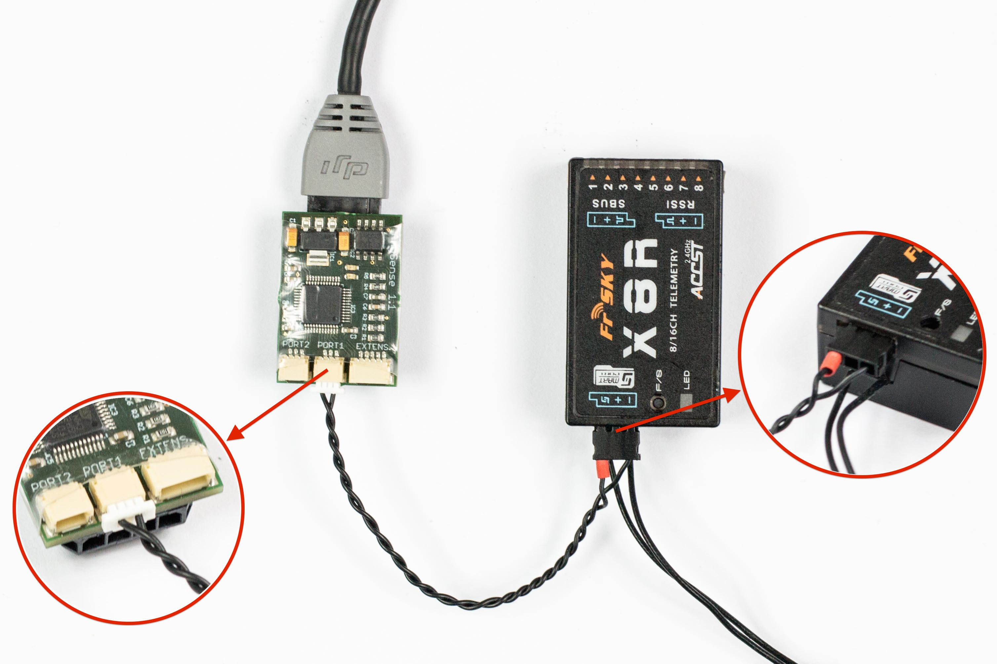Die FrSky Sensoren der neueren X-Generation (X 8/6/4 R) besitzen den Smart Port. Der Anschluss ist in der Regel mit dem Smart Port Logo gekennzeichnet und befindet sich auf der Seite der Empfänger Antennen. Weitere Informationen zum S.Port Anschluss beim X4R, findest du im Handbuch deines Empfängers.

Der AnySense wird wie abgebildet mit dem S.Port Anschluss des Empfängers verbunden.

Für den Parallelbetrieb weiterer Sensoren und dem AnySense, werden diese einfach durch aneinander ketten (Daisy-Chain) mit dem Telemetrie Anschluss am Empfänger verbunden. Dazu besitzt jeder Sensor einen zweireihigen S.Port Anschluss.

Nach dem der AnySense angeschlossen wurde, müssen auf Ihrer Fernsteuerung noch die anzuzeigenden Telemtrie Werte ausgewählt werden.

Dies kann direkt über das Menü der Fernsteuerung (Seite 12 – Telemetry) oder über die OpenTX Software vorgenommen werden.

Darüber hinaus können individuelle grafische Oberflächen über s.g. LUA Skripte vorgenommen werden.

Weitere Informationen zum Thema LUA Skripte finden Sie unter <http://www.open-tx.org/lua-instructions.html>

## Troubleshooting

**Sie können keine Verbindung mit dem Konfiguration Manager herstellen.**

Der AnySense muss mit dem CAN Bus Anschluss verbunden sein und das AnySense – USB Programmierkabel am Port 2 angeschlossen werden. Erst nach dem Sie auf die Schaltfläche „Open“ geklickt haben, dürfen Sie den Multicopter einschalten.

**Das Anysense - USB Programmierkabel wird nicht erkannt.**

In der Regel wird der entsprechende Treiber automatisch installiert. Alternativ können Sie von folgender Adresse den Treiber auch manuell herunterladen und installieren.

<http://www.prolific.com.tw/UserFiles/files/PL2303_Prolific_DriverInstaller_v1_10_0_20140925.zip>

**Sie haben Windows 8/8.1 und das Anysense - USB Programmierkabel wird nicht erkannt.**

Das AnySense – USB Programmierkabel wird derzeit nicht unter Windows 8/8.1 unterstützt. Es gibt jedoch einen inoffiziellen Treiber mit dem auch die Installation unter Windows 8/8.1 funktioniert. Für die Inbetriebnahme laden und installieren Sie zunächst folgenden Treiber:

[Prolific PL2303 USBSerial Treiber (3.3.2.102)](http://anysense.de/wp-content/uploads/2015/02/PL2303_USBSerial_Win78_3264.zip)

Nach der Installation des Treibers bitte Schritt für Schritt nach dieser Anleitung vorgehen:

1. Gerätemanager aufrufen
2. Unter Anschlüsse (COM & LPT) auf den entsprechenden Anschluss rechte Maustaste und auf „Treibersoftware aktualisieren“
3. Im neuen Fenstern auf “Auf dem Computer nach Treibersoftware suchen.“ klicken.
4. Im nächsten Schritt auf „Aus einer Liste von Gerätetreibern auf dem Computer auswählen“ klicken.
5. Den Haken bei „Kompatible Hardware anzeigen“ entfernen.
6. Hersteller Prolific wählen und das Modell „Prolific USB-to-Serial Comm Port Version:3.3.2.102“ installieren.

Nun sollte das AnySense – USB Porgrammierkabel auch unter Windows 8/8.1 einsatzbereit sein.

**In der Telemetrie werden merkwürdige Informationen angezeigt.**

Damit einige Daten korrekt dargestellt werden können, benötigt es ausreichenden GPS Empfang. Bitte gehen Sie daher zum testen an einen Ort, an dem das GPS Signal mind. 3 Satelliten hat.

**Es werden keine Daten in der Telemetrie angezeigt.**

Bitte kontrollieren Sie zunächst die Statusanzeige der roten LED. Sollte diese nicht blinken, besteht keine Verbindung zwischen dem AnySense und dem eingesetzten Telemetrie System. Wiederholen Sie in dem Fall, die in dem Kapitel 2 „Telemetrie System auswählen“ und Kapitel 3 „Verbinden mit dem Telemetrie System“ beschriebenen Schritte.

# Erweiterte Konfiguration

Der AnySense ist bereits im Auslieferungszustand optimal für die eingesetzte Fernsteuerung konfiguriert. Darüber hinaus ist es möglich, den AnySense weiter der individuellen Umgebung anzupassen.

Die Anpassung erfolgt über den Konfiguration Manager. Ebenso können Firmware Update über den Konfiguration Manager vorgenommen werden. In den nächsten Abschnitten werden alle Einstellungsmöglichkeiten der jeweiligen Telemetrie Systeme näher erklärt.

## Konfiguration Manager

Der Konfiguration Manager ist eine grafische Oberfläche zum komfortablen konfigurieren des AnySense. Um eine Verbindung mit dem Konfiguration Manager herzustellen, muss der AnySense zunächst mit dem CAN Bus Anschluss der Flugsteuerung verbunden sein.

Die aktuelle Software ist unter <http://anysense.de/support/> erhältlich.

Der AnySense wird mit Hilfe des optional erhältlichen AnySense - USB Programmierkabel mit dem PC verbunden.

Die Reihenfolge spielt für den Verbindungsaufbau eine sehr große Rolle und muss daher genau eingehalten werden.

1. Schalten Sie Ihren AnySense bzw. Ihren Multicopter aus.
2. Verbinden Sie das USB Programmierkabel mit dem Port 2 des AnySense und einem freien USB Anschluss an Ihrem Rechner.
3. Starten Sie die Windows Applikation AnySense - Konfiguration Manager.  
   In der Regel wird der entsprechende Serial Port im Konfiguration Manager automatisch gewählt. Andernfalls wählen Sie bitte den entsprechenden Serial-Port aus.
4. Klicken Sie nun auf die Schaltfläche „Open“ um den Verbindungsaufbau zu starten.
5. Schalten Sie jetzt erst den AnySense ein, indem Sie Ihren Multicopter einschalten.

Im Anschluss werden in der Statuszeile „connected“ alle Telemetrie Informationen in Echtzeit angezeigt.

## Firmware Update

Die Firmware für den AnySense ist immer mit der aktuellen Konfiguration Manager Version erhältlich.

Die Konfiguration Manager Version wird im Fenster Titel angezeigt. Die Firmware Version, die aktuell auf dem AnySense ist, wird nach dem Verbindungsaufbau in der Statuszeile angezeigt.

Um die Firmware zu aktualisieren, laden Sie zunächst den Konfiguration Manager von <http://anysense.de/support/> runter. Verbinden Sie anschließend den AnySense mit dem Konfiguration Manager, wie in Kapitel 1 „Konfiguration Manager“ beschrieben.

Nach dem Verbindungsaufbau erscheint die Meldung, dass die Firmware Version des AnySense veraltet ist.

Solange das Update nicht durchgeführt wurde, können die Einstellungen der beiden Anschlüsse nicht geändert werden. Klicken Sie nun auf die Schaltfläche Update, um den Update Vorgang zu starten.

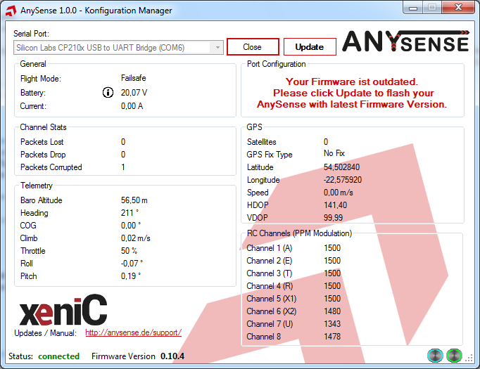

Während des Updates darf die Verbindung zum AnySense nicht unterbrochen werden.

Nach dem Update Vorgang können die Einstellungen der beiden Anschlüsse wie gewohnt vorgenommen werden. Beim Update Vorgang werden die Einstellungen auf den Auslieferungszustand zurückgesetzt.

## Telemetrie System

Der AnySense verfügt über zwei voneinander unabhängige Telemetrie Anschlüsse. Diese sind mit Port 1 und Port 2 gekennzeichnet.

Im Konfiguration Manager kann zu diesen Ports festgelegt werden, welche Funktionen damit erfüllt werden. Dazu wird über die Schaltfläche „Configuration“, neben dem entsprechenden Anschluss (Port) ein weiteres Fenster geöffnet, in dem Einstellungen für diesen Anschluss vorgenommen werden.

## Futaba S.Bus2

Das Futaba Telemetrie System arbeitet mit so genannten Zeitschlitzen oder auch Slots genannt. Es stehen insgesamt 32 Slots zur Verfügung.

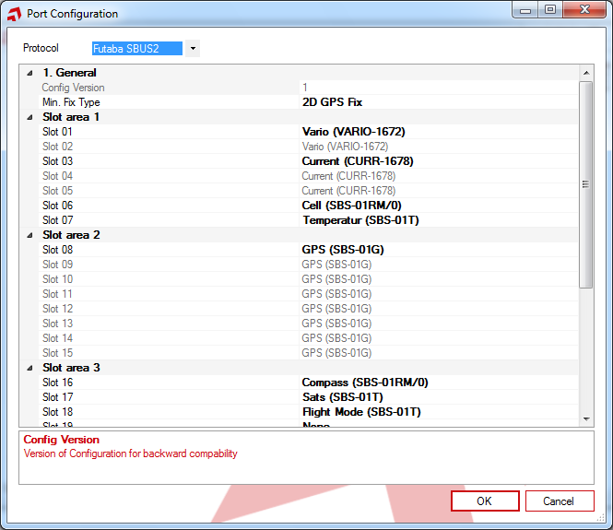Jedem dieser Slots können Sensoren zugewiesen werden, die durch den AnySense geliefert werden sollen. Eine Anpassung ist i.d.R. nur dann nötig, wenn bereits Sensoren betrieben werden und sich damit die Slots überschneiden würden. Dabei können die bereits durch andere Sensoren belegten Slots, für den AnySense deaktiviert bzw. auf andere Slots verlegt werden.

Ist zum Beispiel bereits Slot 1-3 durch den Futaba CURR-1678 Sensor belegt, kann im Konfiguration Manager für Slot 1-3 „None“ aus der Liste gewählt werden.

Stattdessen könnte nun für Slot 4 der AnySense Vario (VARIO-1672) aktiviert werden.

Der AnySense emuliert dabei die Sensoren, die in dem Konfiguration Manager definiert werden und liefert z.B. beim GPS (SBS-01G), die GPS Informationen der DJI Flugsteuerung.

Daher ist es notwendig neben den hier gewählten Einstellungen, nun auch dem Sender mitzuteilen, welche Sensoren er unter welchem Slot zu erwarten hat.

Darüber hinaus kann noch der minimale GPS Fix Typ eingestellt werden. Der GPS Fix bestimmt die Qualität des GPS Signals. Darüber wird bestimmt, ab welcher GPS Qualität der AnySense GPS abhängige Daten, wie GPS-Position, Entfernung, Geschwindigkeit, etc... liefern soll.

Je höher der GPS Fix Typ desto länger dauert es, bis die ersten GPS Daten übertragen werden. Je niedriger der GPS Fix Typ, desto schneller werden die ersten GPS Daten übertragen, sind dann jedoch am Anfang ungenauer.

## Graupner/SJ HoTT

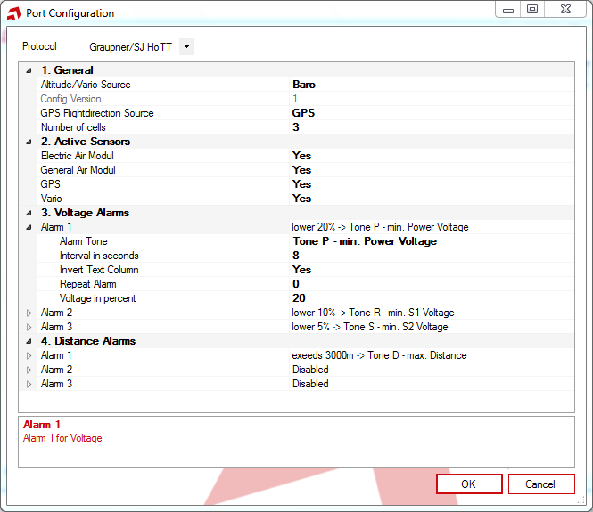In den Anschluss Einstellungen für Graupner/SJ HoTT können Alarme, aktive Sensoren und die Quellen für einige Telemetrie Informationen eingestellt werden.

Die aktiven Sensoren werden vom AnySense geliefert. Sollten Sie bereits einen Sensor, wie das Electric Air Modul verwenden, so kann dieser Einträge unter „Active Sensors“ auf „No“ umgestellt werden.

In dem Fall wird dieser Sensor nicht mehr vom AnySense geliefert.

Es können jeweils bis zu 3 Alarme für Spannung und für Entfernung eingestellt werden. Die Alarme sind wie folgt aufgebaut und können für jeden Alarm getrennt eingestellt werden.

Alarm Spannung:

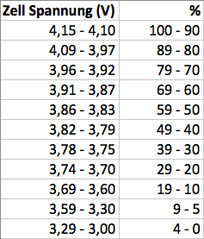**Voltage in percent**: Die Spannung in Prozent bei dessen Unterschreitung ein Alarm ausgelöst wird. Dabei wird die Restspannung einer Zelle wie abgebildet bewertet.

**Alarm Tone**: Der Ton/Ansage den der Sender ausgeben soll wenn der Alarm auslöst.

**Repeat Alarm**: Die Anzahl der Wiederholungen für die der Alarmton ausgegeben werden soll. Für unendlich 0 eintragen.

**Interval in seconds**: Definiert den Abstand zwischen zwei Alarmtönen in Sekunden.

**Invert Text Column**: Einstellungsmöglichkeit, ob der Text für die Spannung auf dem Sender invertiert dargestellt werden.

Alarm Entfernung

**Distance in Meters**: Die Entfernung zum Home Punkt in Metern

bei dessen überschreiten ein Alarm ausgelöst wird.

Die restlichen Einstellungen für den Entfernungsalarm sind identisch mit dem Spannungsalarm.

General/Allgemeine Einstellungen

**Altitude/Vario Source**: Wählen Sie hier die Quelle der Höhe, die in den Telemetrie Anzeigen Ihres Senders angezeigt werden soll. Es kann zwischen GPS Höhe über NN oder Barometrische Höhe gewählt werden.

**GPS Flightdirection Source**: Wählen Sie hier die Quelle der Flugrichtung, die in der GPS Telemetrie Anzeige Ihres Senders angezeigt werden soll. Es kann zwischen der GPS basierten Richtung und dem Kompass gewählt werden.

**Number of Cells**: Tragen Sie hier die Anzahl Lipo- Zellen ein,

mit dem Sie Ihr Modell fliegen.

## Jeti Duplex EX

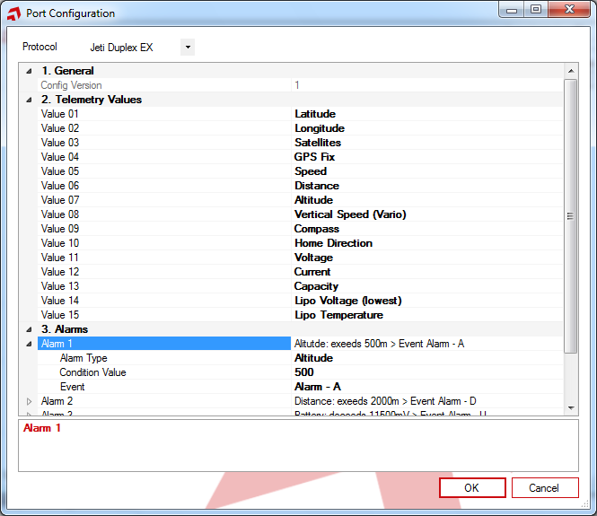Das Jeti Duplex EX System erlaubt es bis zu 15 Telemetrie Werte zu übertragen. Da der AnySense mehr Werte liefern kann, werden in der Standard-Konfiguration die abgebildeten Telemetrie Werte übertragen.

Es können jedoch auch andere Telemetrie Werte gewählt werden.

Zudem können bis zu 6 Alarme im Non-EX verfahren ausgegeben werden.

Dabei können Alarme für Spannung, Höhe, Entfernung und Kapazität eingestellt werden.

Alarm Einstellungen

**Alarm Type:** Definiert auf welchen Telemetrie Wert ein Alarm eingestellt werden soll.

**Condition Value:** Die Bedingung, die den Alarm auslösen soll. Ist zum Beispiel als Alarm Type Höhe eingestellt, so wird beim Überschreiten des hier eingestellten Werts der Alarm ausgelöst.

**Event:** Der Alarm, der am Sender ausgelöst werden soll. Am Sender kann dann eingestellt werden, was passieren soll wenn dieser Alarm ausgelöst wird.

## FrSky S.Port (Taranis)

In den FrSky S.Port Anschluss Einstellungen können neben allgemeinen Einstellungen, die Zuordnungen zwischen den vom AnySense bereitgestellten Telemetrie Informationen und den FrSky Telemetrie Werten verändert werden.

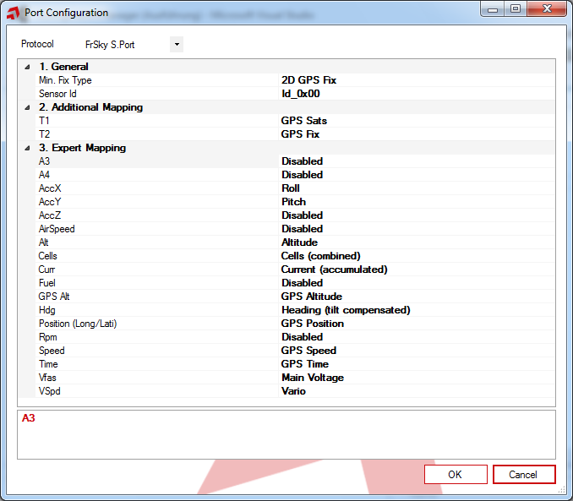

Allgemein

Mit dem Min. Fix Type kann bestimmt werden, ab welcher GPS Qualität der AnySense GPS abhängige Daten wie GPS-Position, Entfernung, Geschwindigkeit, etc... übertragen soll.

Je höher der GPS Fix Typ desto länger dauert es bis die ersten GPS Daten übertragen werden. Je niedriger der GPS Fix Typ, desto schneller werden die ersten GPS Daten übertragen, sind dann am Anfang jedoch ungenauer.

Jeder angeschlossene FrSky S.Port Sensor besitzt eine eindeutige ID. Um Überschneidungen mit anderen Sensoren zu vermeiden, kann die vom AnySense zu verwendende ID festgelegt werden.

Additional mapping

Die Taranis erlaubt es individuelle Telemetrie Ansichten mit so genannten LUA Skripten zu erstellen. Daher bietet der AnySense die Möglichkeit, die vom AnySense bereitgestellten Messwerte (rechte Spalte) der Taranis Telemetrie (linke Spalte) zuzuordnen.

Expert mapping

Die in diesem Bereich aufgeführten Zuordnungen sollten nur von erfahrenen Benutzern verändert werden.

## Weitere Hinweise

## LED Status

Der AnySense besitzt jeweils eine grüne und eine rote Led für die Status Anzeige.

Die grüne Led ist für den Status der Verbindung zwischen AnySense und der DJI Flugsteuerung zuständig. Eine blinkende Led signalisiert den Datenaustausch zwischen AnySense und der DJI Flugsteuerung. Sollte die Led dauerhaft an oder aus sein, besteht ein Problem mit der Verbindung zum CAN Bus Anschluss.

Bitte prüfen Sie in dem Fall, ob Sie die Verbindung wie im Kapitel 1 „Verbinden mit DJI“, vorgenommen haben.

Die rote Led übernimmt zwei Funktionen. Zum einen signalisiert es den Status über die Verbindung zum Telemetrie System. Dabei signalisiert das Blinken der Led, den Datenaustausch zwischen AnySense und dem Telemetrie System.

Als zweite Funktion zeigt es den Konfigurations-Modus an. In den ersten 5 Sekunden nach einschalten, ist dazu die Led dauerhaft an. Wird eine Verbindung mit dem Konfiguration Manager aufgebaut, so ist für die Dauer der Verbindung, die Led weiterhin dauerhaft an.

Sollte der AnySense nicht im Konfigurations Modus sein und die Led trotzdem dauerhaft an oder aus sein, so liegt ein Problem mit der Verbindung zum Telemetrie System vor.

Bitte prüfen Sie in dem Fall zunächst, wie im Kapitel 2 „Telemetrie System auswählen“, das richtige Telemetrie System gewählt wurde. Wenn das richtige Telemetrie System gewählt wurde überprüfen Sie wie im Kapitel 3 „Verbinden mit dem Telemetrie System“, die Verbindung zwischen AnySense und Empfänger korrekt vorgenommen wurde.

1. Nur mit der Phantom 2 oder zusätzlichen externen Sensoren verfügbar. Mehr zu dem Thema externe Sensoren findest du im Kapitel 3 Erweiterung mit FrSky Sensoren. [↑](#footnote-ref-1)